

C.P.R. Liceo “La Paz”
Proyecto Fin de Ciclo

Desarrollo de Aplicaciones Multiplataforma

Autor: Álex Antelo Fernández
Tutor: Jesús Ángel Pérez-Roca Fernández

Resumen

FitTrack es una aplicación desarrollada para Android destinada a las personas del mundo “fitness”. La aplicación permite el seguimiento de las rutinas deportivas para facilitar el día a día de un entrenamiento y tener a mano la información necesaria para el desenvolvimiento del mismo. No límitándose solo a las rutinas y ejercicios la aplicación cuenta con añadidos extra, todos relacionados con el mundo del deporte y sus necesidades.

El funcionamiento es simple, contando con una estructura y uso muy intuitivos se podrá, fácilmente, crear y gestionar las rutinas. Estas rutinas constarán de una lista de ejercicios asociados a ellas, pudiendo modificar esta lista en cualquier momento según lo que se necesite.

Las rutinas son completamente personalizadas, los ejercicios pueden ser tanto creados por el usuario como seleccionados en una serie de ejercicios comunes añadidos por la realización habitual de estos por la comunidad y por personajes influyentes del “fitness”.

El usuario tendrá la opción de crear sus ejercicios personalizados en los que podrá añadir desde una descripción hasta los músculos que el ejercicio comprende. Según como esta diseñada la aplicación los ejercicios y rutinas creados por los usuarios son accesibles por el resto de la comunidad buscando crear un entorno saludable y de cooperación.

Como añadidos extra, la aplicación cuenta con una serie de funcionalidades útiles para el mundo “fitness” como pueden ser el cálculo de las calorías basales y de mantenimiento o un seguimiento del agua consumida en el día.

A nivel técnico la aplicación cuenta con un API creada en Spring para la persistencia de los datos y la autenticación de los usuarios. Usando Spring Security y JWT el usuario podrá acceder a su cuenta y datos desde cualquier dispositivo sin problema alguno ya que las contraseñas cuentan con un doble cifrado.

Siguiendo el sistema de roles, los “endpoints” estará protegidos para que los administradores de la aplicación puedan realizar cambios a gran escala mientras que los usuarios normales solamente puedan acceder y modificar sus datos. Igualmente las rutinas y los ejercicios serán accesibles para la lectura y escritura por parte de todos los usuarios pero no para el borrado, el cual solo lo podrán realizar administradores.

Abstract

FitTrack is an Android application intended for people in the fitness world. The application permits the track of sports routines to ease the day-to-day of your training and to have at hand the necessary information for its development. Not only limited to the routines and exercises, but the application also has extra functionalities, all related to the sports world and its necessities.

The operation is straightforward, incorporating an intuitive structure and usage, it will be easy to effortlessly create and manage routines. These routines will comprise a list of associated exercises, allowing for the modification of this list at any time as needed.

The routines are fully customizable, with exercises that can be either created by the user or selected from a series of common exercises added by the community and influential fitness personalities.

"The user will have the option to create custom exercises, where they can add a description as well as specify the muscles involved in the exercise. As the application is designed, the exercises and routines created by users will be accessible to the rest of the community, aiming to create a healthy and cooperative environment.

As additional features, the application includes a set of useful functionalities for the fitness world, such as calculating basal and maintenance calories or tracking daily water intake.

On a technical level, the application features an API built with Spring for data persistence and user authentication. Utilizing Spring Security and JWT, users can access their accounts and data seamlessly from any device, as passwords are double encrypted.

Following the role-based system, the endpoints will be protected to allow administrators of the application to make large-scale changes, while regular users will only have access to and be able to modify their data. Similarly, routines and exercises will be accessible for reading and writing by all users but not for deletion, which can only be performed by administrators.

Palabras Clave
Lista de palabras importantes que describan el proyecto (tecnologías, conceptos, ideas, etc.) con una breve descripción de cada una.

Dedicatoria o agradecimientos.

Sumario
Resumen 3
Abstract 4
Palabras Clave 5
Introducción/motivación. 11
Objetivos. 12
Estado del arte. 13
Caso de estudio. 14
Diagramas. 15
Desarrollo del proyecto 16
Manual Administrador 17
Manual Usuario 18
Viabilidad tecno-económica. 19
Trabajo futuro. 20
Conclusiones. 21
Biblioteca de recursos web y referencias. 22
Anexos. 23

Introducción/motivación.

El planteamiento de este proyecto viene dado por como está el sector en cuanto a aplicaciones de calidad para entrenar. Debido a mi implicación con el deporte he necesitado a lo largo de mi desempeño herramientas que fuesen buenas y cómodas para facilitarme y mejorar el seguimiento del mismo. El principal problema con el resto de aplicaciones del mercado eran los planes de pago excesivos y restrictivos, la poca personalización y una forma pobre de seguir los entrenamientos.

Enfrentándome a este problema a diario, la idea de hacer una aplicación para el seguimiento deportivo que superase a las demás rondó mi cabeza desde hace tiempo, cuando aún no tenía los conocimientos necesarios para realizarla. Si bien no estaba seguro de si ese era el proyecto que realmente haría, debido a un entorno en el que se encuentra gente de índole deportista, divagaba sobre las posibles funcionalidades y aplicaciones que podría tener mi proyecto.

Viendo todas las ideas que se me ocurrían y debido a la falta de aplicaciones competentes en el mercado, la idea fue poco a poco calando más en mi mente y según mis conocimientos crecían, veía más y más posible la realización de un proyecto que pudiese estar no solo a la altura de mis expectativas si no a las del público general. Este público, por las sensaciones que parecían tener, estaba en una situación muy parecida a la mía, por lo que mi idea siempre calaba entre ellos.

Acercándose el final de las clases sabía que no iba a tener un conocimiento más avanzado por parte del centro, ya que las clases terminaban, y que si tenía que hacer un proyecto tenía que decidir ya cual era. Irónicamente, en estas semanas de duda, una persona cercana a mí, la cual apoyaba mi idea de la aplicación de seguimiento deportivo, me mostró una aplicación nueva con la que podías hacer un seguimiento deportivo muy personalizado y exhaustivo, de la misma forma que yo había planificado. Abordé la noticia de dos formas, primeramente estuve molesto porque lo que podía empezar como un proyecto escolar podría terminar siendo un producto real y de calidad del que poder vivir, pero por otra parte me di cuenta de lo que esa aplicación podría ayudarme para confeccionar conceptualmente el proyecto.

Tras haber usado esta aplicación mencionada anteriormente durante unas semanas y viendo lo útil que era y las facilidades que había introducido en mi vida, estaba seguro de que tenía que realizar como proyecto una aplicación similar. Por lo que tras ver un proyecto con una utilidad tan real y con un funcionamiento tan práctico lo tuve claro, mi proyecto tenía que ser FitTrack

Objetivos.

El objetivo principal de esta aplicación es competir con los actuales líderes en el mercado de las aplicaciones deportivas, ofreciendo una alternativa igual de fiable y además gratuita. No obviando obviamente la calidad, al ser una alternativa gratuita recaerá su desarrollo en la funcionalidad antes que en un diseño complejo y altamente responsivo.

Estando en contacto directo con los usuarios se quiere formar una comunidad muy cercana en la que la gente coopere para conseguir sus metas personales, para que conecte con personas con la misma pasión que ellos y que nos ayuden a construir un entorno deportivo muy saludable. Siempre confiando en nuestros usuarios y debido a la naturaleza de las personas del mundo deportivo, la opinión y sugerencias de los usuarios serán una pieza clave para llevar la aplicación al siguiente nivel.

También se busca tener una experiencia completa del deporte agregando todas esas funcionalidades que puedan rodear y rodeen el desarrollo deportivo, como puede ser un seguimiento alimenticio y de hidratación entre otros.

FitTrack aspira a ser la mejor herramienta de bolsillo del deportista siendo indispensable para realizar un seguimiento de calidad, no solo a nivel personal si no como colectivo. Creando esta comunidad mencionada anteriormente se abrirá la posibilidad a que equipos y entrenadores de grupos puedan usar su aplicación durante el día a día para desarrollar su trabajo y entrar en contacto con su equipo de una forma más cercana y directa.

Como último punto de la aplicación, una de las cosas esenciales para el deporte es el progreso. Ver hacía el pasado y darte cuenta de tu progreso es uno de los puntos más esenciales y gratificantes del deporte, por lo que brindarles a los usuarios una serie de informes y estadísticas con los datos que ellos nos han entregado es uno de los objetivos más importantes.

Finalmente, como el objetivo más importante del proyecto es mantener la cultura del deporte y facilitar mucho la entrada a toda persona que quiera introducirse en él. Apoyar la cultura del esfuerzo y el progreso y sobretodo, la cooperación.

Estado del arte.

En el mercado existen diversidad de aplicaciones similares para suplir este problema, pero hay una que destaca sobre el resto y me voy a centrar en ella: Hevy.

Hevy te brinda una interfaz muy atractiva y fácil de usar. Con sus funciones bien delimitadas, realiza su trabajo y bien. Su función principal y única es la confección de rutinas a las que darles seguimiento, de forma individualizada, por ejercicio, y a nivel de rutina.

Hevy también da unas estadísticas muy bien formateadas y presentadas para que puedas ver bien tu progreso a lo largo del tiempo como los músculos que atacas en cada sesión de entrenamiento. Este seguimiento también incluye un sistema de racha de semanas de entreno y una imagen de los músculos entrenados a lo largo de los 7 últimos días entre otros gráficos.

Una de las cosas más interesantes de la que carecen la mayoría de aplicaciones del mercado es en la forma de añadir series y establecer temporizadores de descanso entre estas para cada ejercicio. También, si en algún momento necesitas recordar como se realiza un ejercicio puedes entrar en la vista de este ejercicio, donde te mostrará tu histórico y una explicación de como se realiza además de un vídeo.

Siendo una aplicación tan completa y líder, es complicado encontrarle puntos negativos sin compararlo con una aplicación que esté por encima pero hay algunos puntos que es importante tener en cuenta.

Si bien el seguimiento de la rutina es muy completo en el plan gratuito solamente puedes seguir simultáneamente cuatro rutinas, que es verdaderamente poco ya que aunque entrenes menos de cuatro días, si quisieras tener dos versiones de un mismo día de entrenamiento tendrías que sacrificar un espacio. Esto también choca con una de sus funcionalidades principales que es la sección de red social.

En cuestión de añadidos para el entono del deporte, Hevy es bastante pobre, no teniendo nada más allá del seguimiento deportivo. Si bien llevar cuenta de tu progreso es muy importante, hay muchas otras cosas para las que tendrás que depender de otra aplicación externa, cuando podría estar en esta.

Al estilo de otras aplicaciones como FatSecret, Hevy tiene una sección social. En esta sección los usuarios interactúan entre ellos, haciendo publicaciones y comentando, pero sobretodo, comparten rutinas o ejercicios que pueden ser añadidos a tu repertorio, siendo una función muy útil pero limitando aún más estos cuatro espacios que mencionaba.

Como punto de partida, FitTrack tendrá todas las funcionalidades que Hevy trae consigo y mucho más. La principal mejora es un límite de rutinas posibles por usuario mucho mayor, que se defina no por plan de pago si no por limitaciones técnicas.

Otro añadido importante será el diseño enfocado a grupos. Al ser uno de nuestros objetivos brindarle a los equipos deportivos una forma de crear los entrenamiento de forma colectiva, no solo será una opción interesante para apasionados del mundo si no también para profesionales federados que necesiten una aplicación potente para llevar sus entrenamientos a otro nivel.

Un mejora sustancial que tendrá además de las mencionadas es todas las funcionalidades del entrono deportivo, que irán creciendo más y más según los usuarios las requieran y perfeccionándose hasta ser referente en el sector.

A nivel técnico, la aplicación es en Android. Al ser un entorno tan específico la mayor parte de aplicaciones usan tecnologías muy parecidas para el desarrollo. En este caso la aplicación es desarrollada en Java y Kotlin. Una opción interesante que podría ser materia de estudio es React Native, por su potencia y compatibilidad.

Teniendo todos estos puntos en cuenta, se ha creado el siguiente análisis DAFO comparando FitTrack y Hevy

Fortalezas | Debilidades
- Funcionalidades complementarias  - Dinámica de grupos  - Gratuito para el uso normal | - Se deben conseguir usuarios  - Será incompleta al principio  - Diseño no muy estético
Oportunidades | Amenazas
- Aspectos del sector sin explotar  - Grupos y profesionales como público  - Mucha más conexión con la comunidad | - Fiabilidad en el mercado  - Ya funcional y completa  - Gran comunidad ya establecida

Caso de estudio.

La funcionalidad principal serán las rutinas por lo que la mayor parte de la aplicación girará entorno a esto. Con una vista que tiene un “navigator” en la parte de abajo y basado en fragmentos, el usuario verá como una de las pestañas el apartado “Home”. En este apartado el usuario podrá ver un listado de sus rutinas pudiendo editarlas y añadir más así como ver detalles de estas.

Dentro de una rutina el usuario podrá añadir ejercicios o eliminar los que tiene asociados. Al añadir un ejercicio podrá buscar en todo el repertorio de ejercicios existentes en la aplicación y públicos en la comunidad para añadir el que más se adecúe al ejercicio que va a realizar. En caso de no existir el ejercicio que busca lo podrá crear. Si un gran número de personas crea ejercicios parecidos, se añadirá al conjunto de ejercicios global para que cualquier usuario los puedan añadir

Otra de las opciones llevará al usuario a la vista de herramientas. Esta vista mostrará con cómodos iconos una serie de funcionalidades extra que el usuario podrá seleccionar. Al seleccionarlas se llevará al usuario a una actividad donde tendrá lo necesario para utilizar dicha herramienta. En algunos casos la herramienta puede ser cargada previamente con la información que el usuario haya establecido en su perfil.

La última opción es el perfil. Este será el comienzo del módulo social de la aplicación. Por el momento el usuario puede cambiar una serie de datos relacionados con su perfil para que en un futuro el resto de usuarios le puedan identificar e interactuar con él, así como ver sus rutinas y resultados si el usuario quisiese.

Utilizando los roles definidos en la aplicación de nuestro “backend” los usuarios podrán ser normales, administradores (solamente trabajadores de la empresa) y entrenadores. Utilizando la mecánica social de una forma ligeramente adaptada a grupos, los entrenadores podrán tener usuarios a su cargo pudiendo modificar sus rutinas y más.

Diagramas.
Realizar y explicar diagramas de E-R de la(s) base(s) de datos, diagramas de casos de uso, diagramas de clase, etc. Es MUY importante tener los diagramas hechos, de otra forma ¿cómo sabéis lo que hay qué hacer?
Recordad que tenéis que ser ordenado, un proyecto consta de unas fases y eso tenéis que plasmarlo.
Este punto puede ir antes o después del desarrollo, pero no olvidéis que no se trata simplemente de incluir los diagramas, hay que explicarlos.
NO se incluirán capturas, descargad los diagramas en .png o similar e insertarlos bien en vuestro proyecto.
Hay una amplia gama de herramientas gratuitas (con las que ya habéis trabajado en diferentes materias) para que lo hagáis bien.

Desarrollo del proyecto

Para un exhaustivo y preciso desarrollo del proyecto, recorreré cada una de las pantallas y funcionalidades de la aplicación siguiendo el trayecto de un usuario normal de la aplicación así como las posibilidades del “Api Rest”.

FitTrack Mobile

Primeramente nos encontraremos con una pantalla de login. En este login se requerirá al usuario introducir sus datos de inicio de sesión para seguidamente hacer click en el botón de “login” y entrar en la aplicación. En caso de no estar previamente registrado el “login” no funcionará, por lo que en la parte inferior podrá encontrar un texto que al hacer click le llevará al formulario de registro. En este formulario se le pedirán sus datos y tras rellenar todos lo campos, ya que son requeridos en su totalidad, podrá, de la misma forma que en el “login”, clickar el botón correspondiente y entrar en la aplicación directamente autenticado.
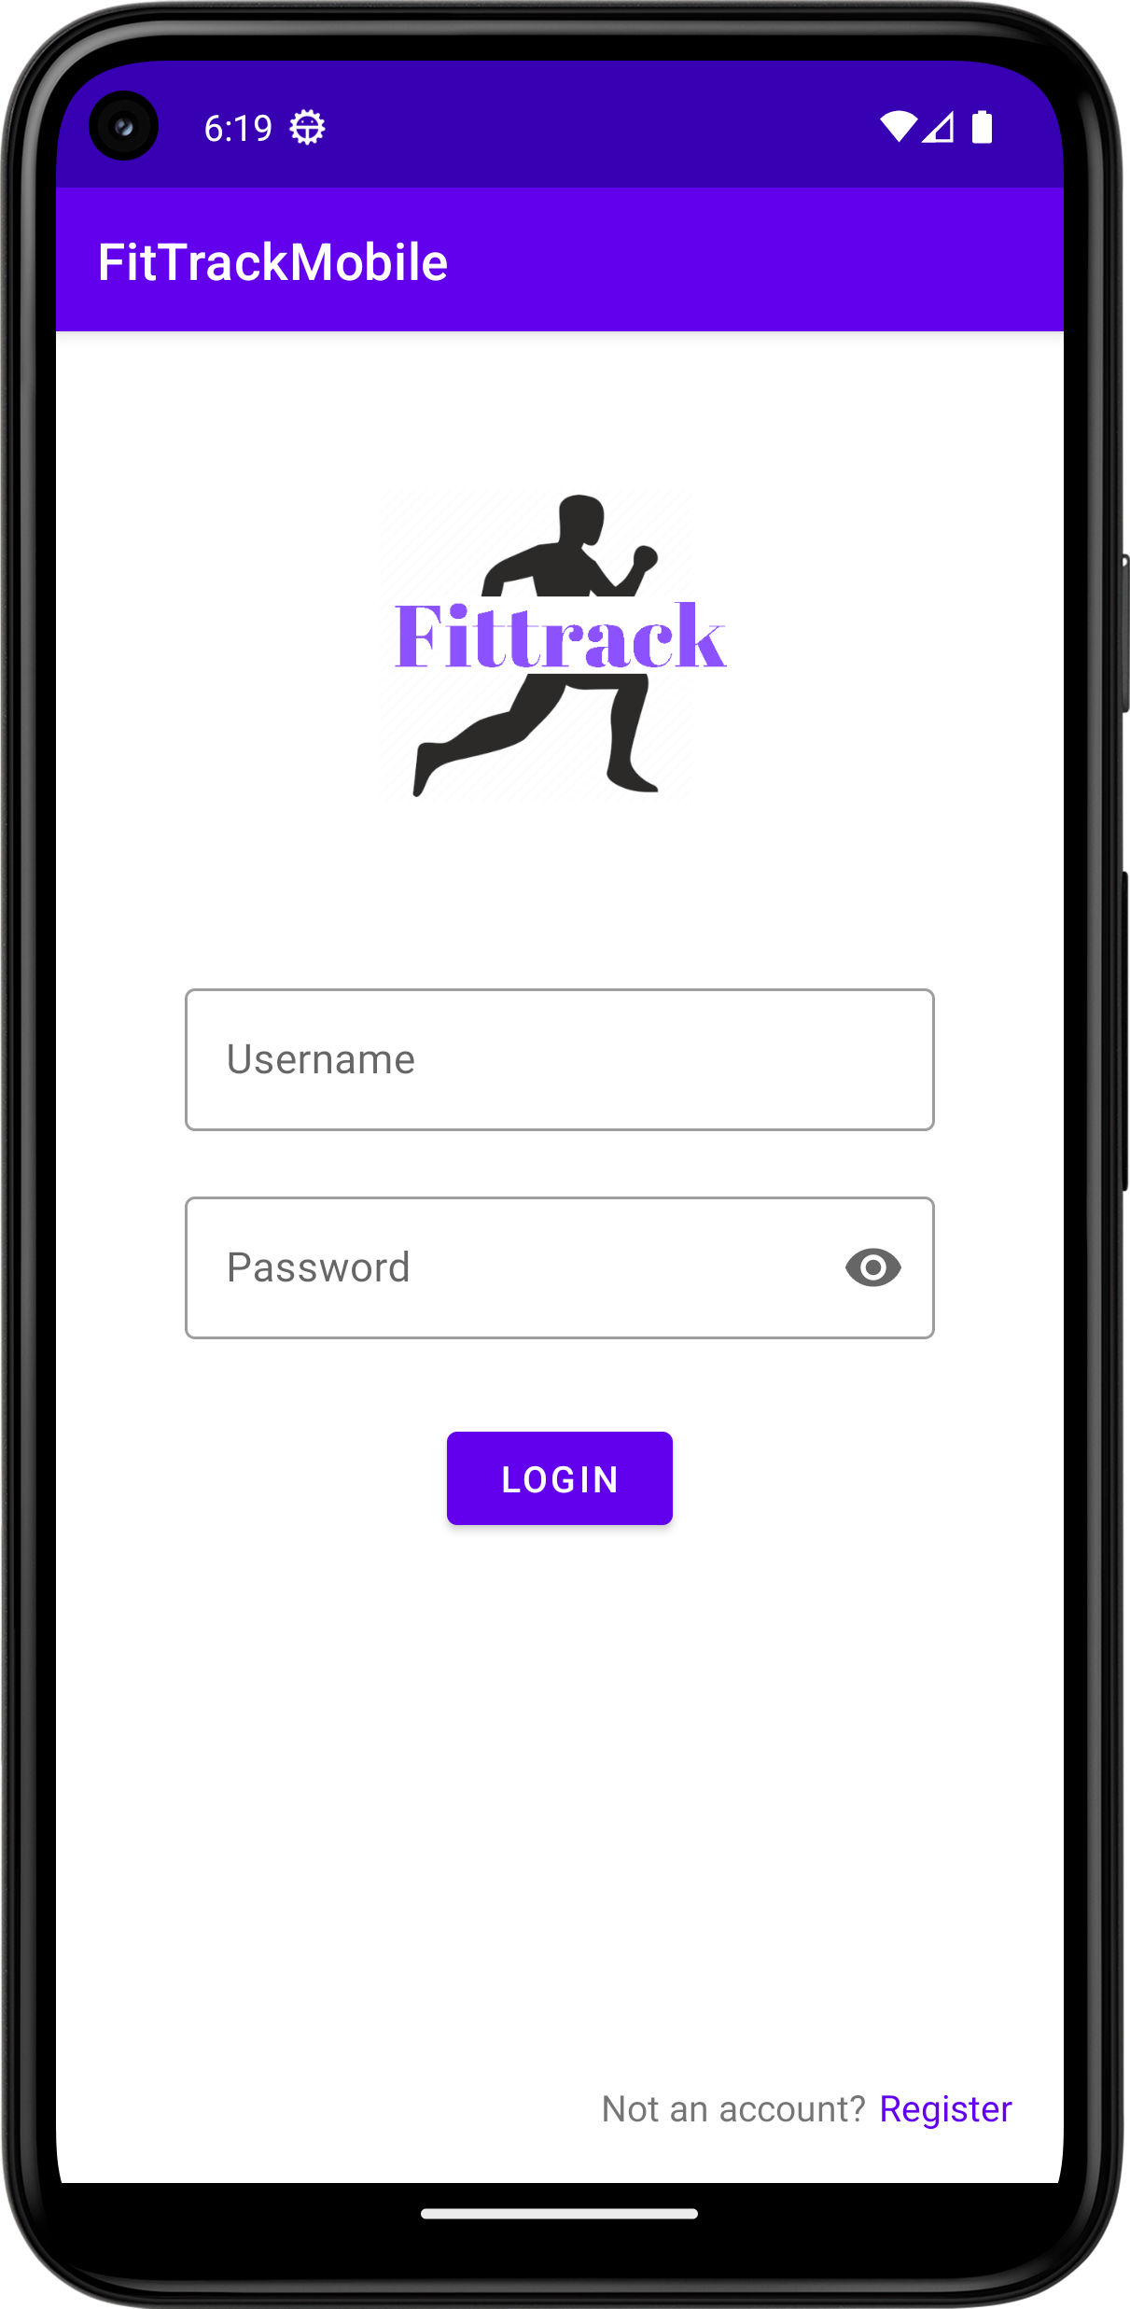Figura 2: Pantalla de login
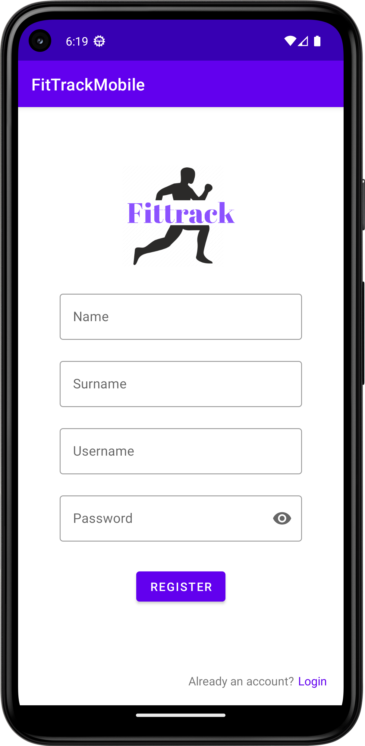Figura 1: Pantalla de registro

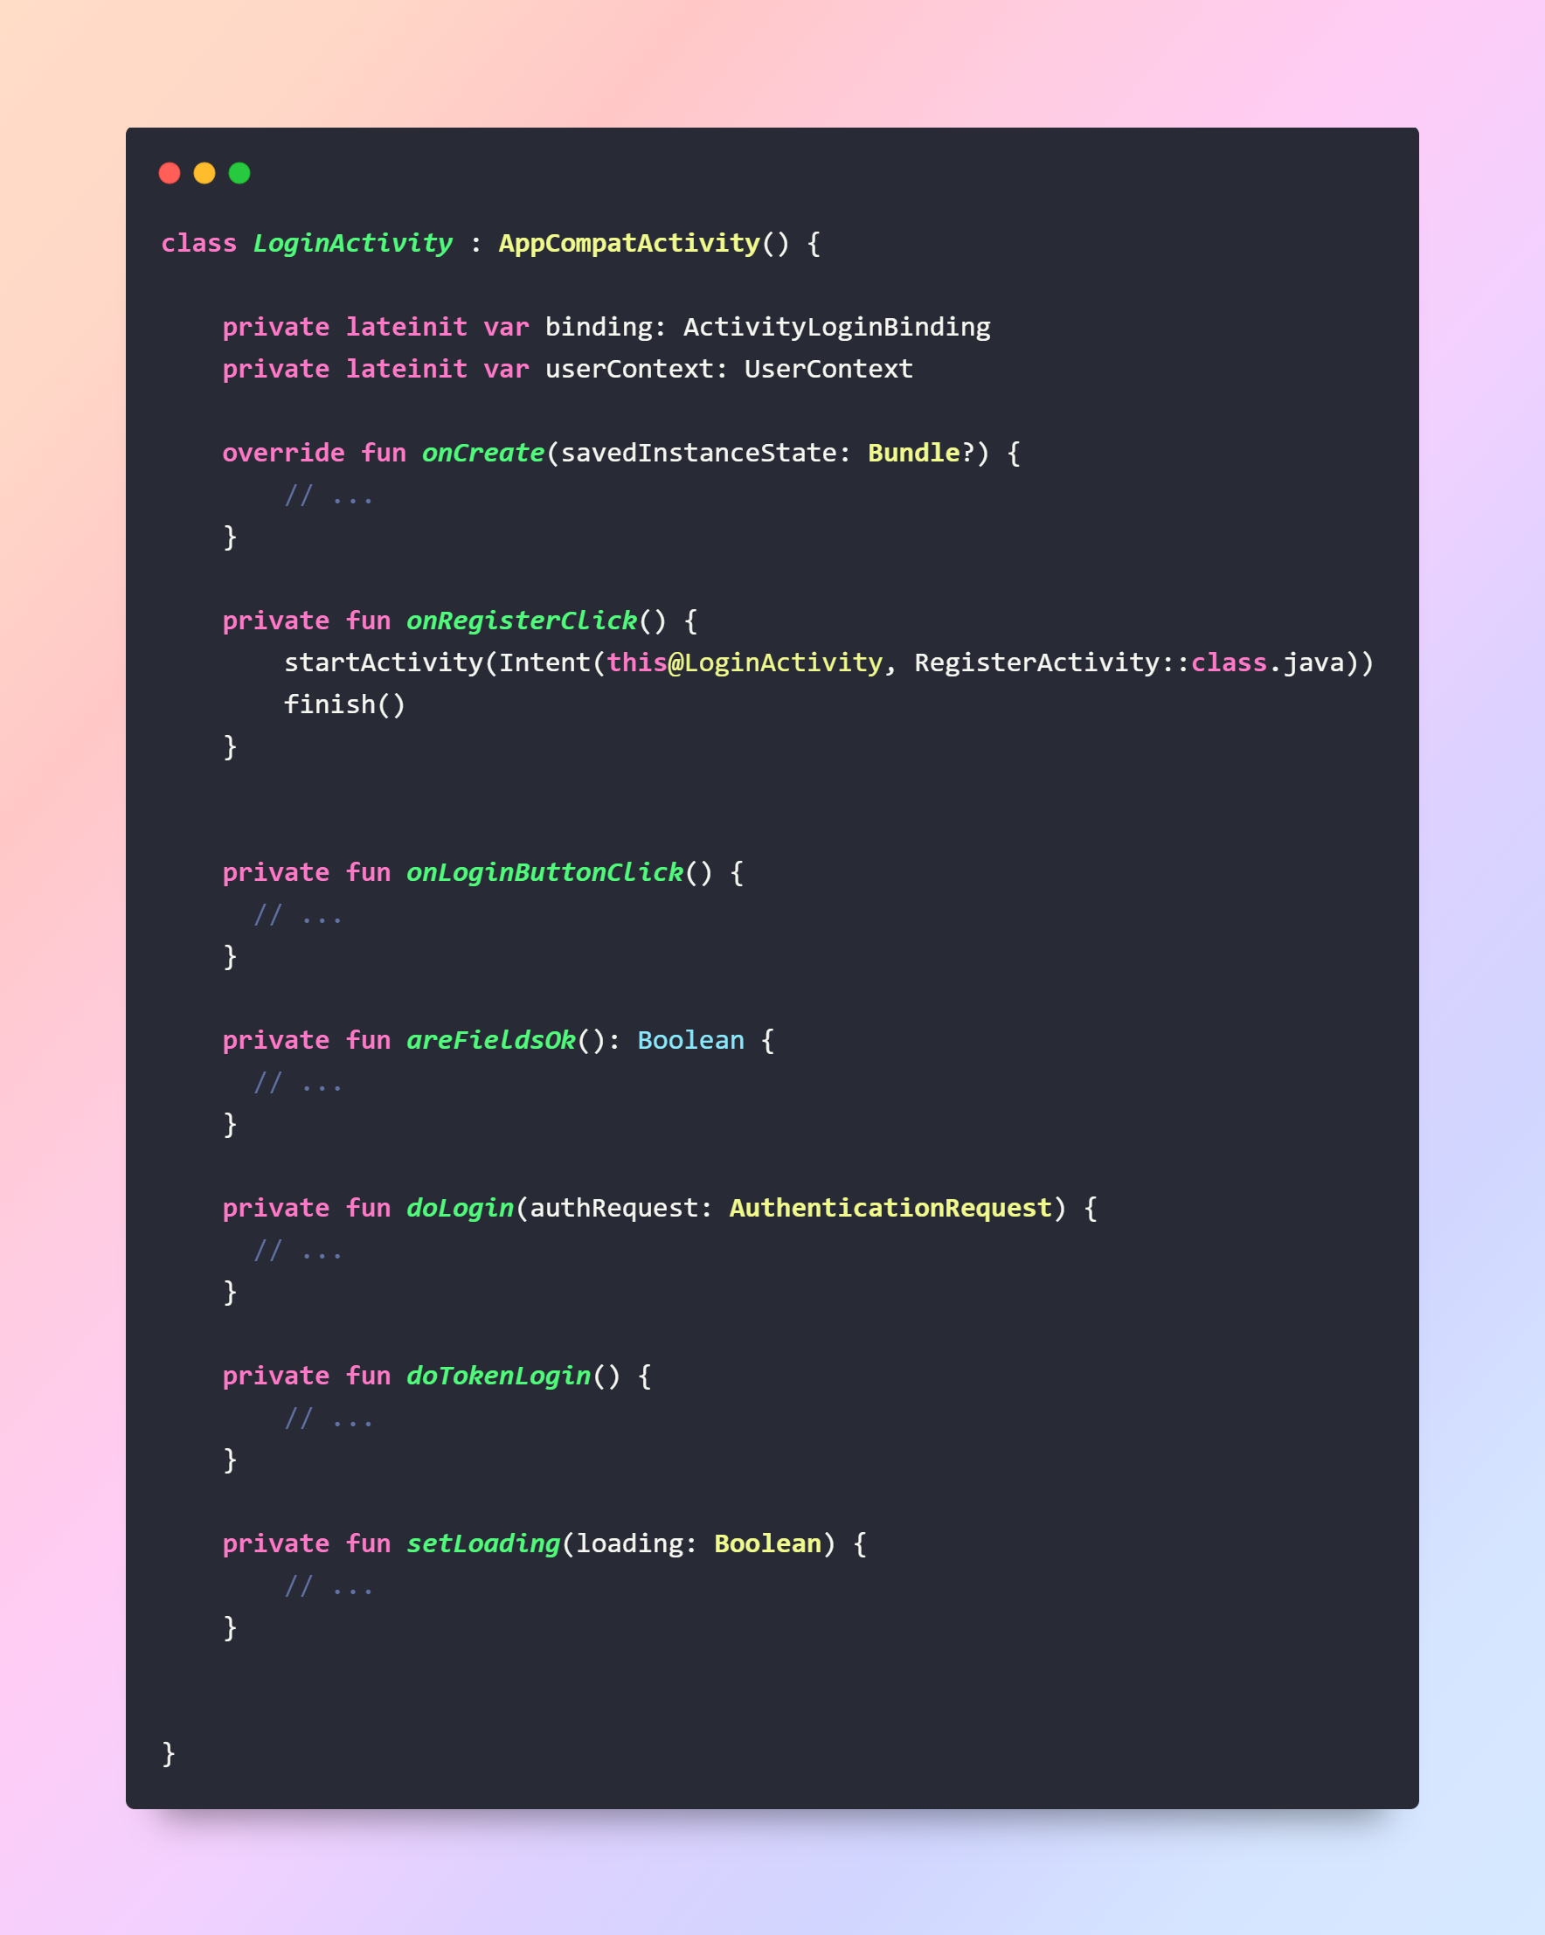Figura 3: Código de pantalla de login

Login Page

Correspondiente a estas vistas tendremos el código encargado de gestionar lo ocurrido en la misma.
En esta clase encontraremos toda la gestión del “login”. Al ser la actividad inicial de la aplicación se utilizará para inicializar, por ejemplo, las “shared preferences”, las cuales utilizaremos para obtener el “token” de autenticación y poder entrar directamente a la aplicación sin poner las credenciales. En caso de que este haya caducado el usuario no avanzará hasta haber puesto sus credenciales correctamente. Se pueden observar una serie de “listeners” para los botones que aquí se encuentran, unos validadores para los campos, las funciones correspondientes tanto al “login” normal como al automático y un método que establecerá el estado de cargando para que el usuario no pueda interactuar.

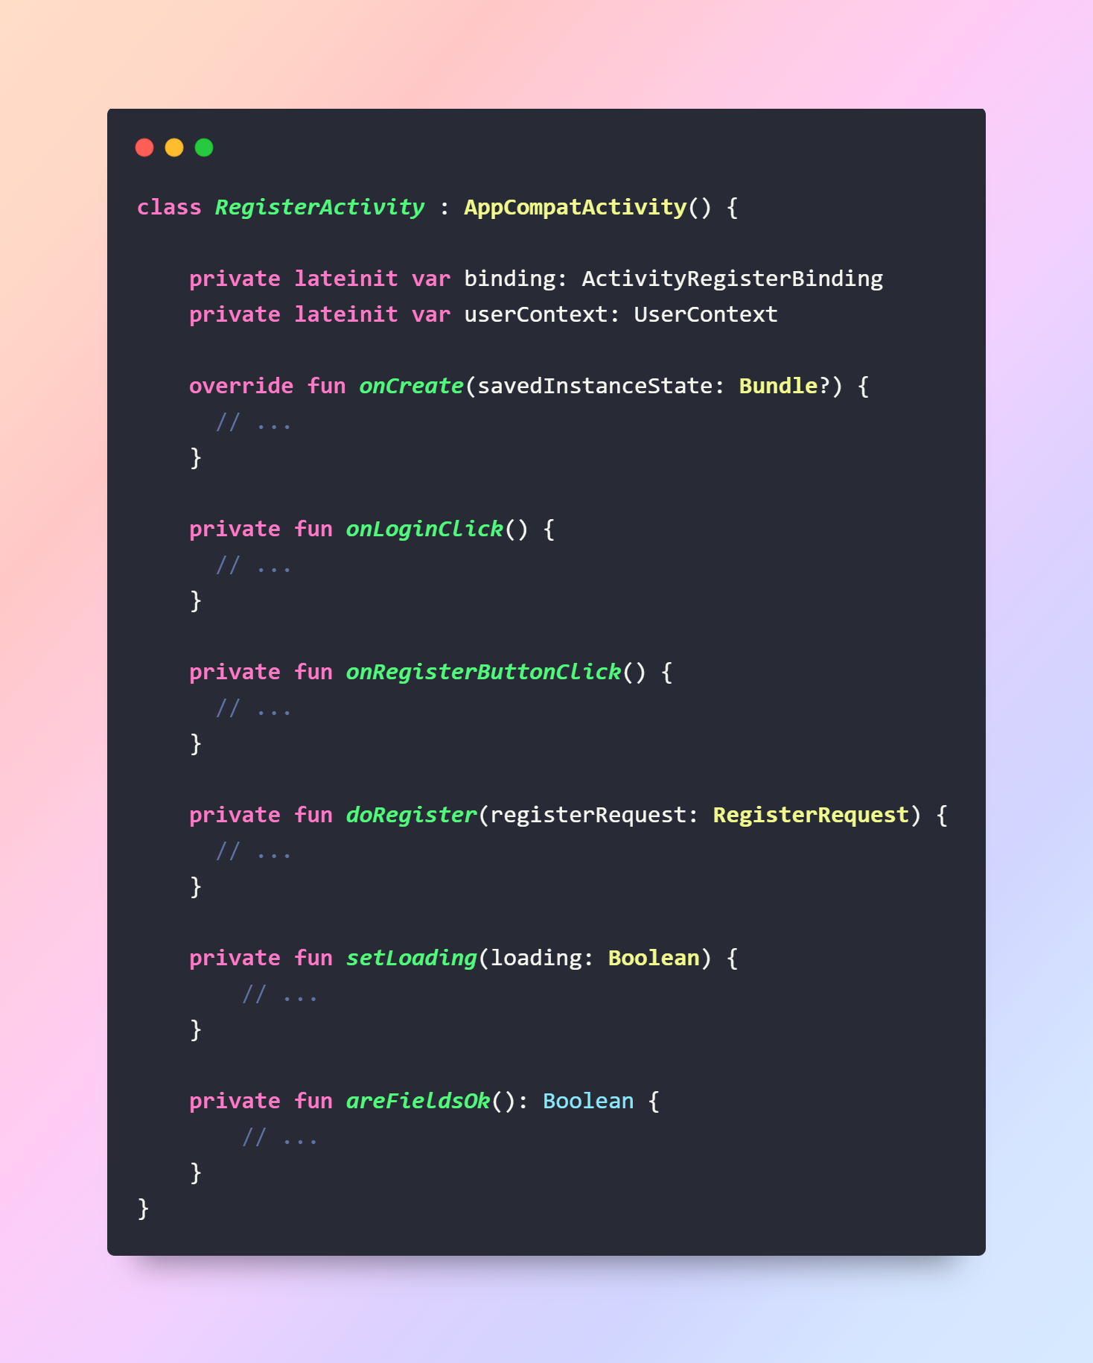Figura 4: Código de pantalla de registro

Register Page

El código de la pantalla de registro es bastante similar a la anterior. Tiene los “listeners” correspondientes a sus botones con un texto clickable que lleva a la pantalla de “login” nuevamente. Sustituyendo al “login” tiene el método de registro que hace una llamada a la “API” para registrar al usuario y obtener el “token” de autenticación. Como en el anterior caso tiene tanto un método para comprobar que todos los campos están rellenados así como un método para establecer la aplicación en un estado de carga impidiendo al usuario realizar interacciones.

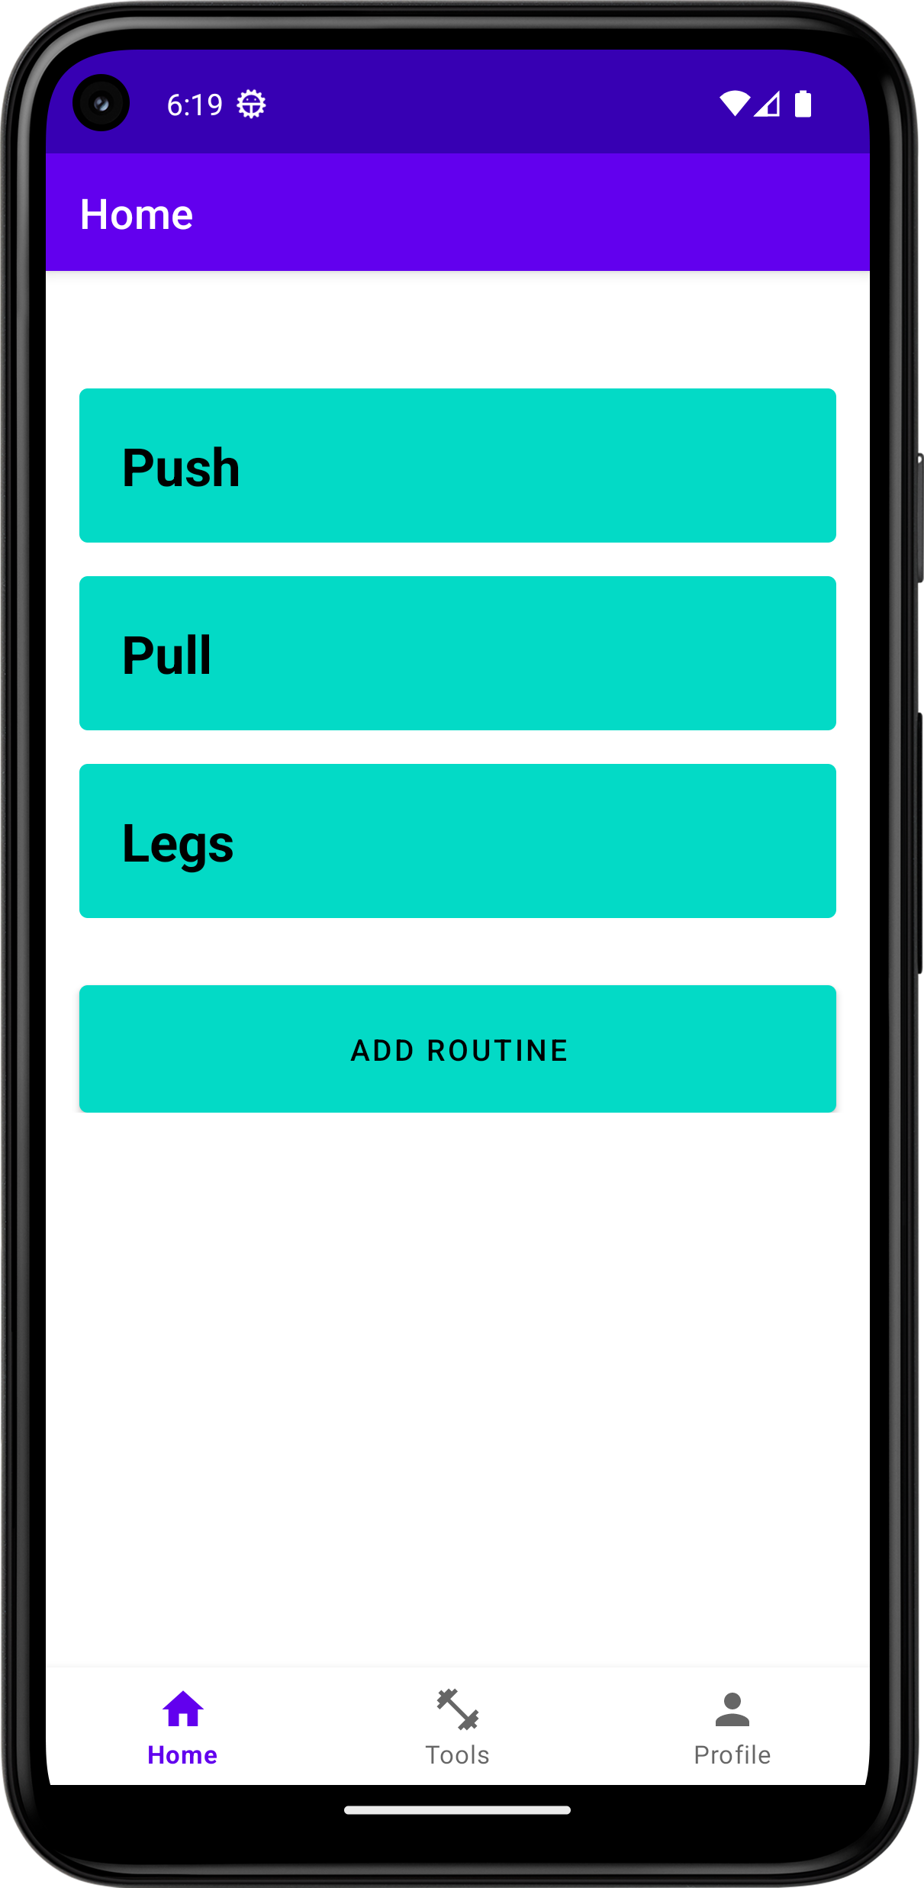Figura 5: Pantalla de home
Una vez hecha la autenticación nos encontraremos con la actividad principal de la aplicación. En esta actividad podremos ver en la parte inferior una barra de navegación en la que encontraremos tres iconos. Cada icono corresponderá a un fragmento, el cual nos brindará una serie de funcionalidades distintas. Ya que cada fragmento tiene la extensión de una actividad se tratarán por separado.

Home

En esta vista nos encontraremos una lista de todas las rutinas con las que cuenta el usuario. Las interacciones que podemos realizar aquí consisten en crear rutinas y en acceder a ellas. Para acceder a las rutinas deberemos hacer click en alguna de ellas, tras ello se nos abrirá una actividad asociada que se comentará más adelante. Justo después de las rutinas veremos un botón con un aspecto similar a una rutina. Este botón nos permitirá crear una nueva rutina abriendo una actividad que corresponde con la vista de la rutina, esta se abre al hacer click en una rutina, pero inicia en el modo de edición directamente.

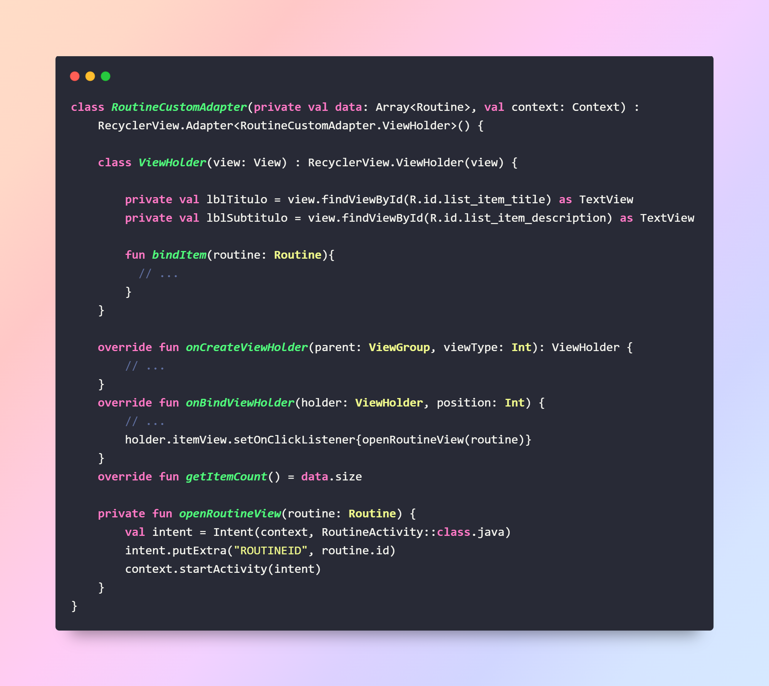Figura 7: Código de adaptador de rutinas
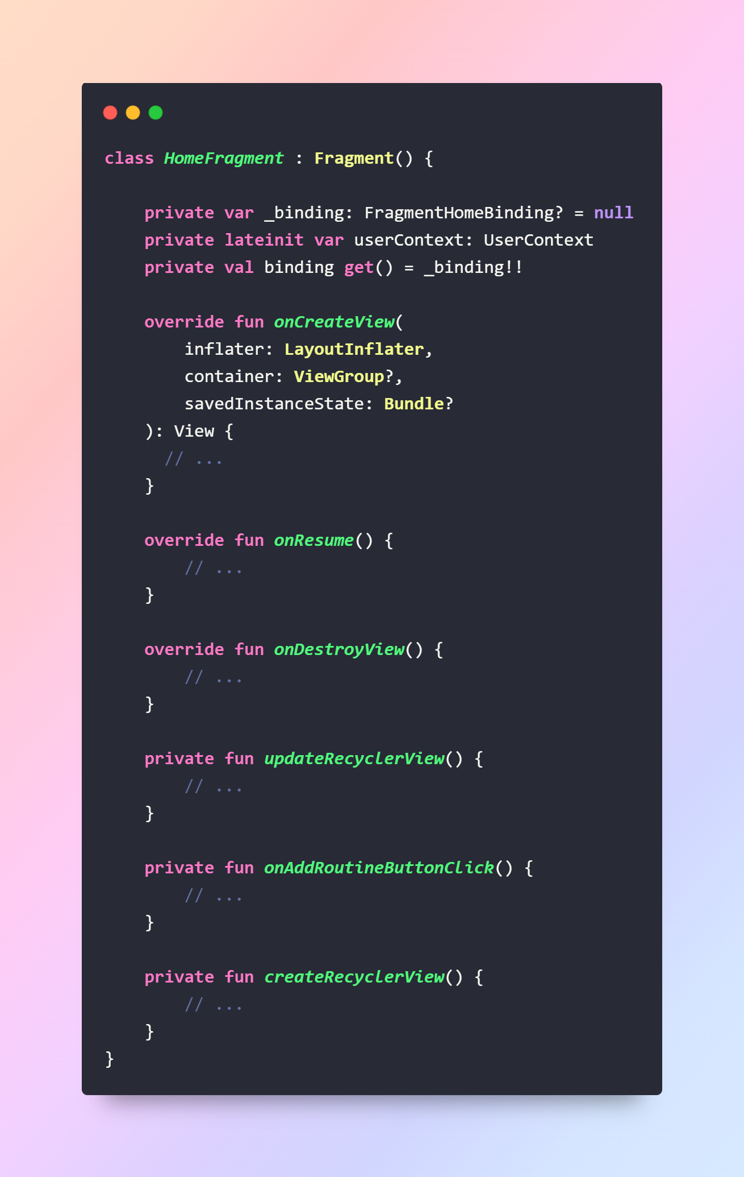Figura 6: Código de pantalla de home

El código correspondiente a esta vista es bastante simple. Por una parte están sobrescritos los métodos de “onResume” y “onDestroyView”, los cuales controlan el comportamiento de la actividad en la reanudación y la destrucción de la misma respectivamente. Se podrá distinguir el “listener” del botón mencionado anteriormente, encargado de crear la nueva rutina. Por último nos se encuentran dos métodos cuyas funciones están relacionadas con el “recyclerView” el cual se encarga de mostrar en forma de lista las rutinas. El “recyclerView” cuenta con un adaptador personalizado al que se le ha añadido un método personalizado. Este método se asocia al evento de click e una rutina, abriéndola en una actividad
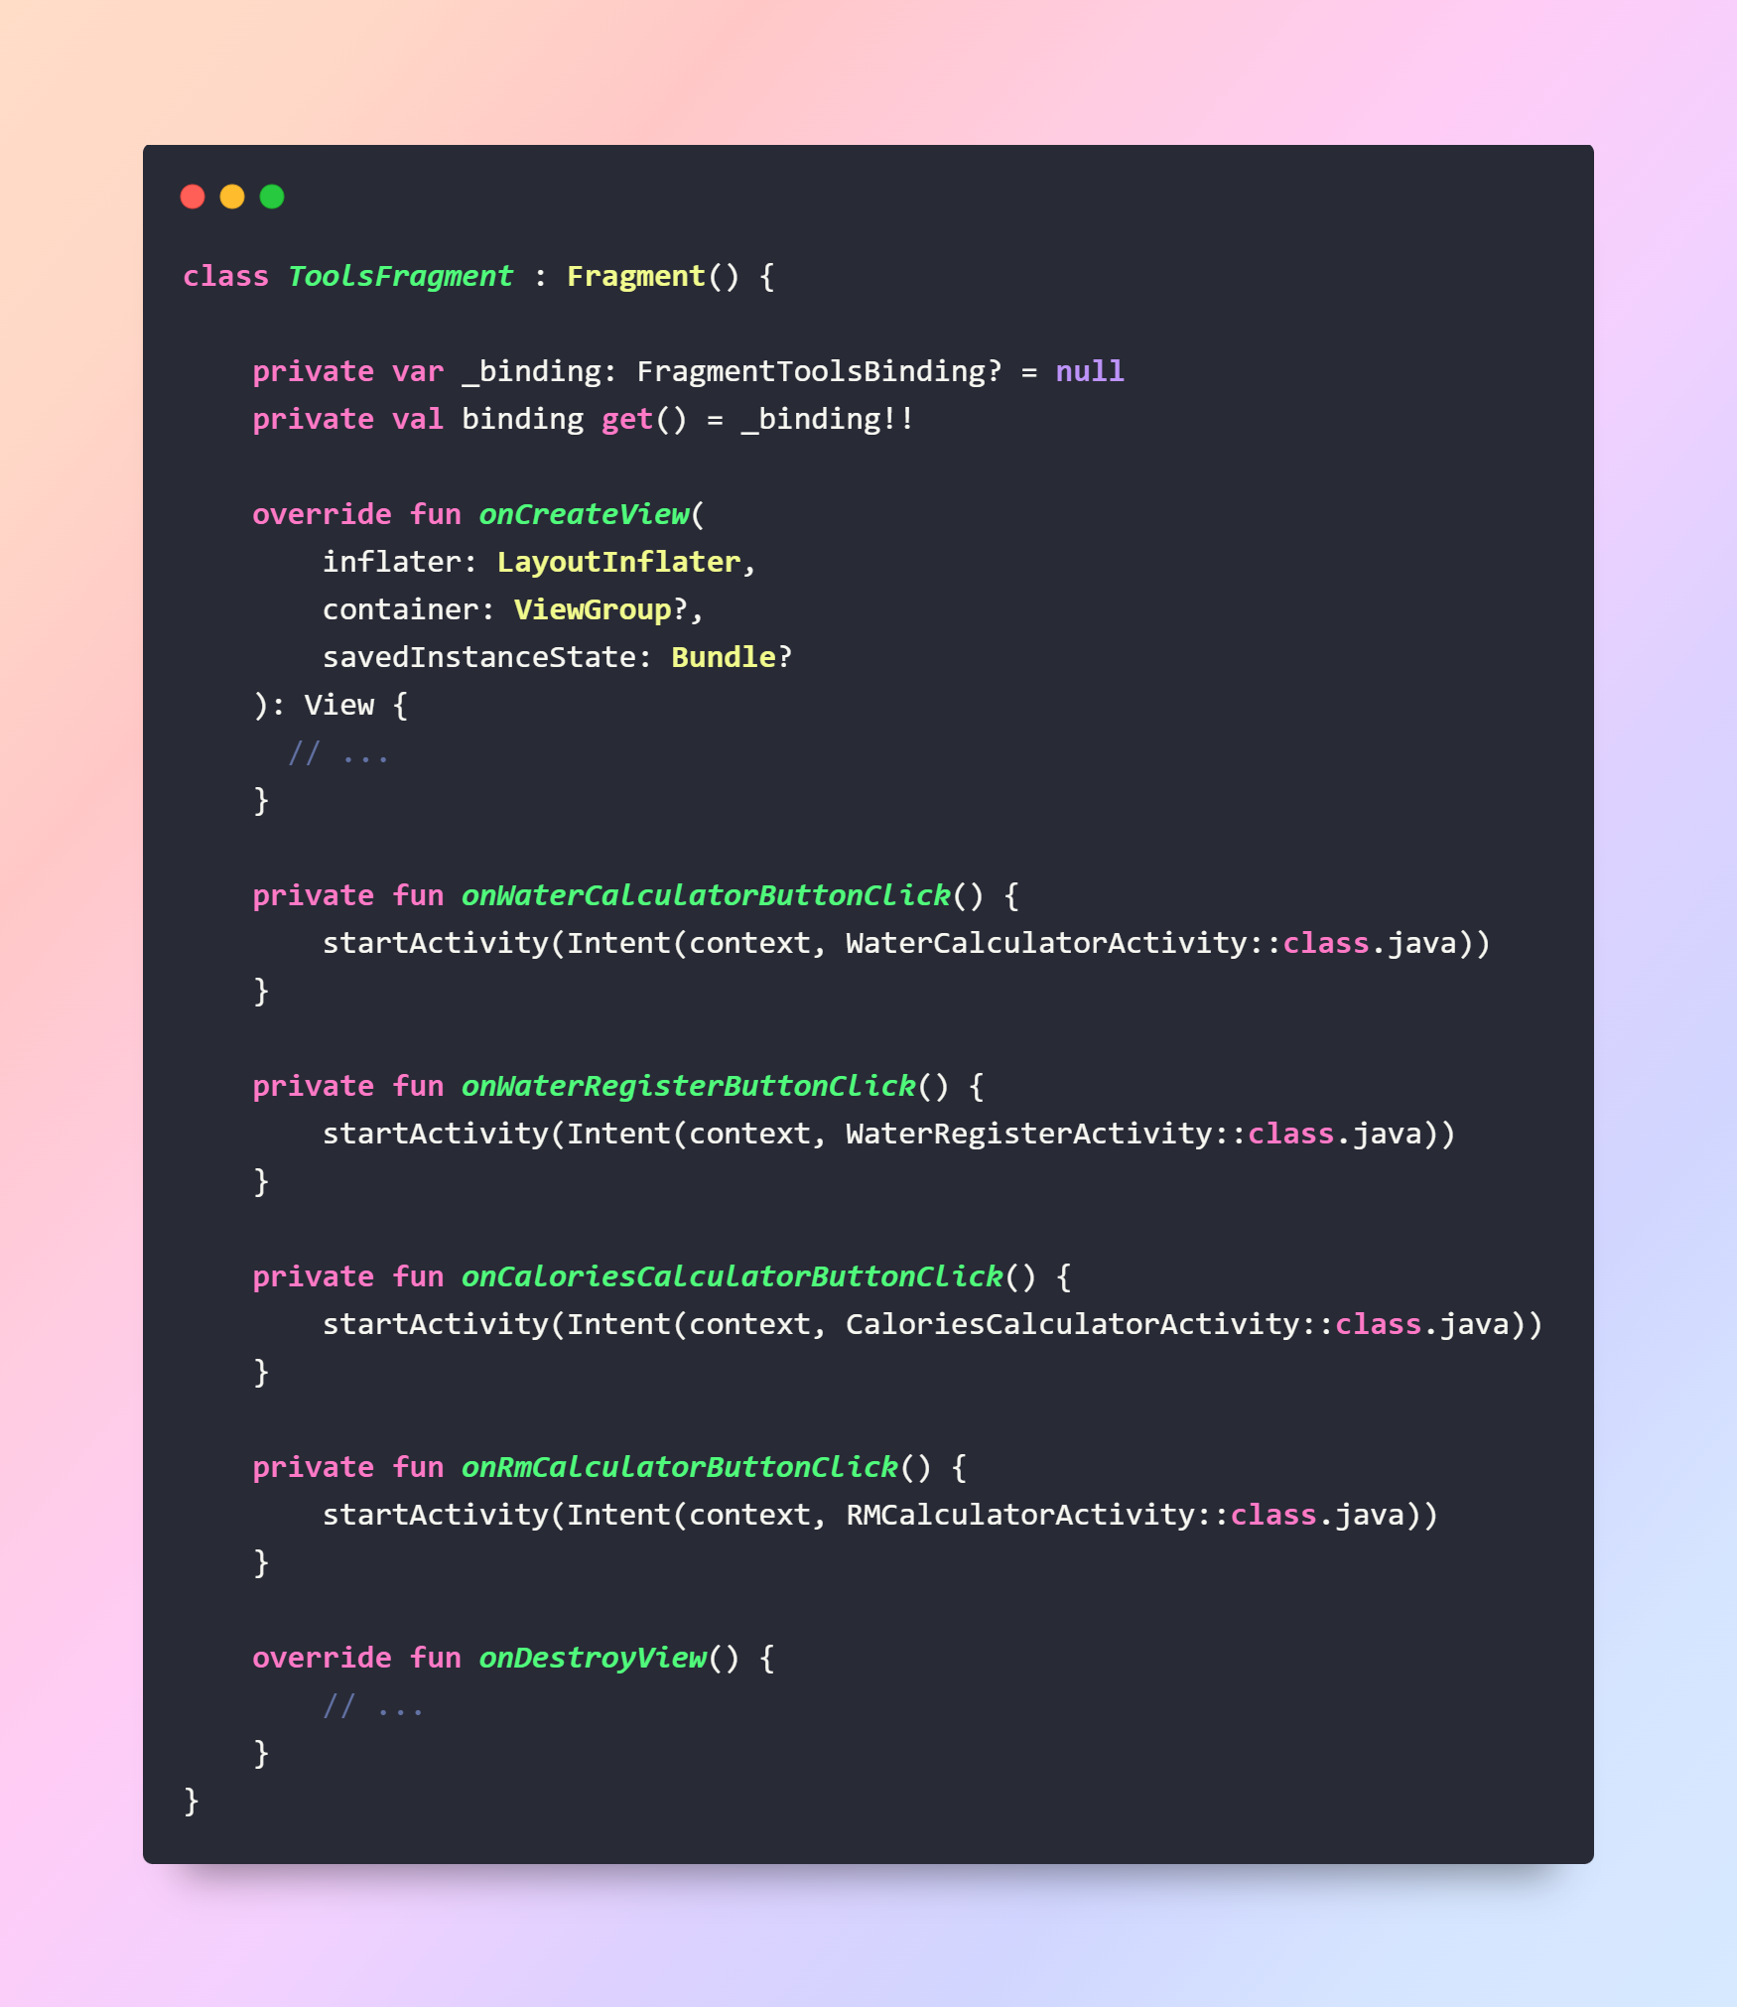Figura 9: Código de pantalla de tools
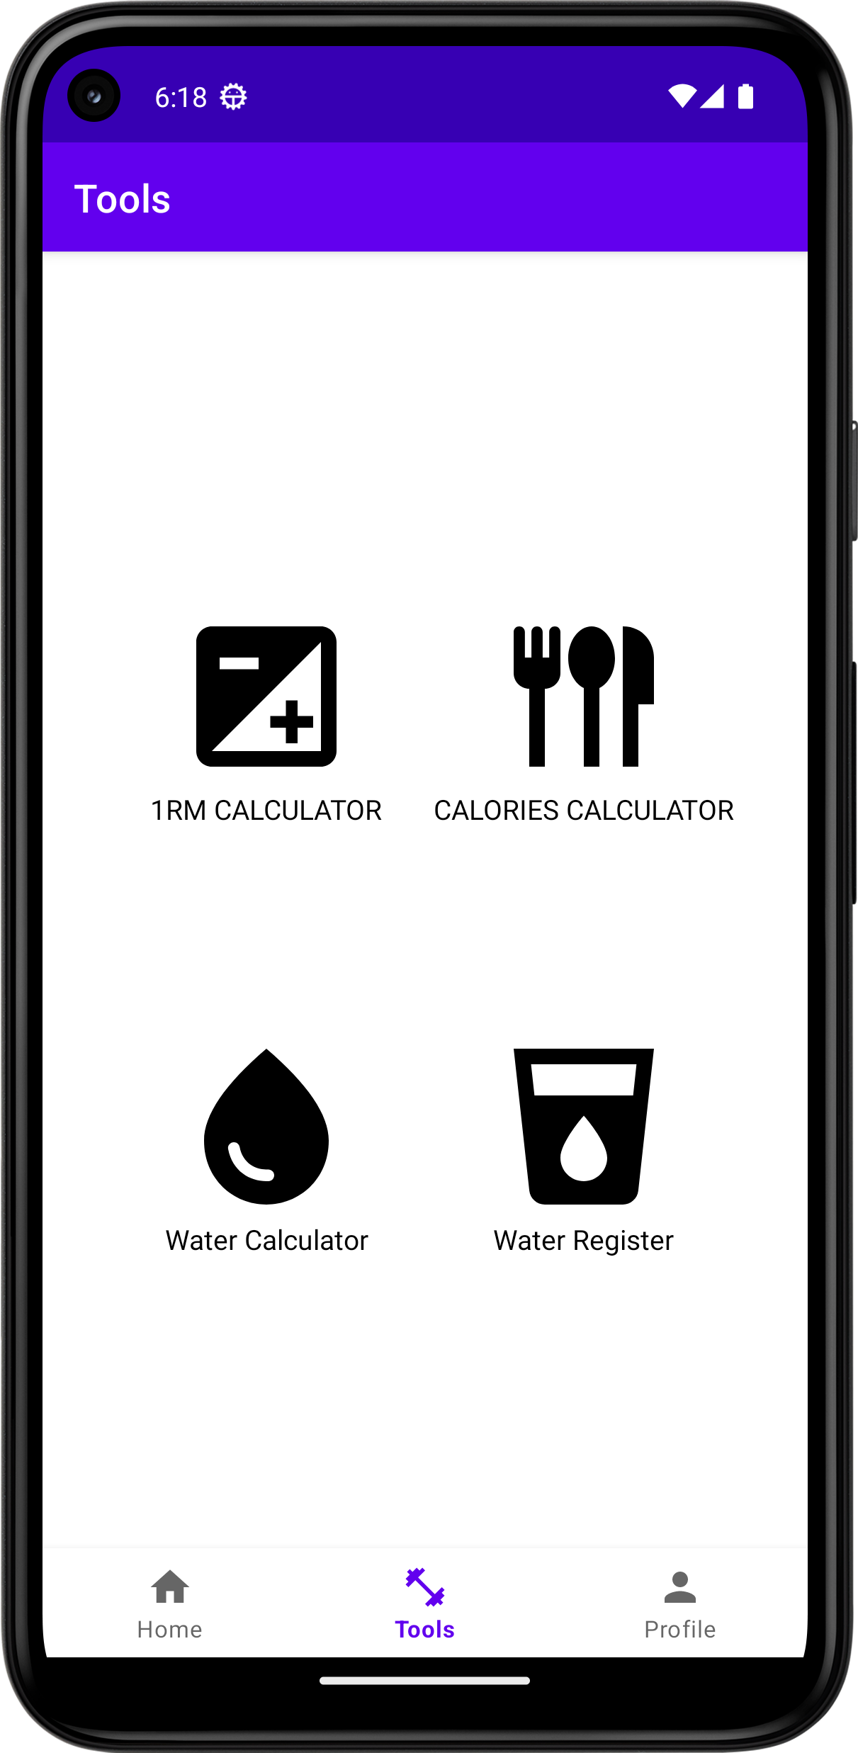Figura 8: Pantalla de tools

Tools

En el segundo apartado de la actividad principal nos encontramos con las “Tools”. En este fragmento se encontrarán cuatro iconos, cada uno correspondiendo una actividad de la aplicación. Estas son:
- 1RM Calculator – Actividad que te permite calcular el peso máximo que el usuario es capaz de levantar en una repetición en base a cuanto ha levantado en cuantas repeticiones.
- Calories Calculator – Actividad que en base a al peso, altura, actividad física y género, calcula las calorías basales y de mantenimiento.
- Water Calculator – Actividad que en base al peso y la actividad física calcula cuanta agua debería tomar el usuario.
- Water Register – Actividad que permite realizar un seguimiento de la cantidad de agua bebida a lo largo del día.
Estas actividades se explicarán al detalle más adelante. El código del fragmento solamente establece el inicio de cada actividad cuando el icono es pulsado
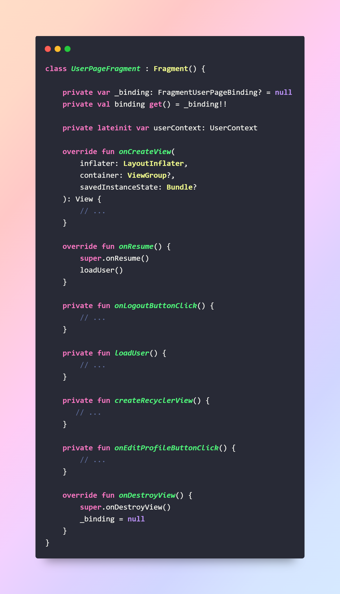Figura 11: Código de pantalla del perfil
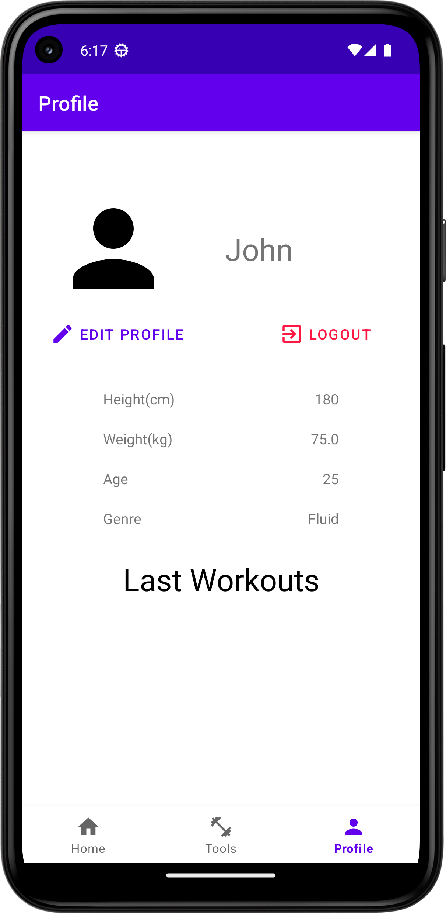Figura 10: Pantalla del perfil

Profile

En el fragmento “Profile”, el usuario encontrará su información. Aqui se mostrarán datos como el peso o la altura, los cuales pueden ser modificados. Justo debajo del icono de usuario se encuentra el botón de edición y, a su lado, el botón de “Logout”. El primero servirá para llevar al usuario a una nueva actividad en la cual podrá modificar estos datos. El segundo marcado en rojo, realizará el proceso de cierre de sesión eliminando el “token” de autenticación del usuario, obligando a introducir de nuevo las credenciales o realizar un nuevo registro. En la parte inferior encontramos lo que en un futuro será una lista con los últimos entrenamientos realizados por el usuario.
El código asociado a esta actividad controlará la carga de los datos del usuario así como establecer las acciones a realizar con las pulsaciones de cada uno de los botones.
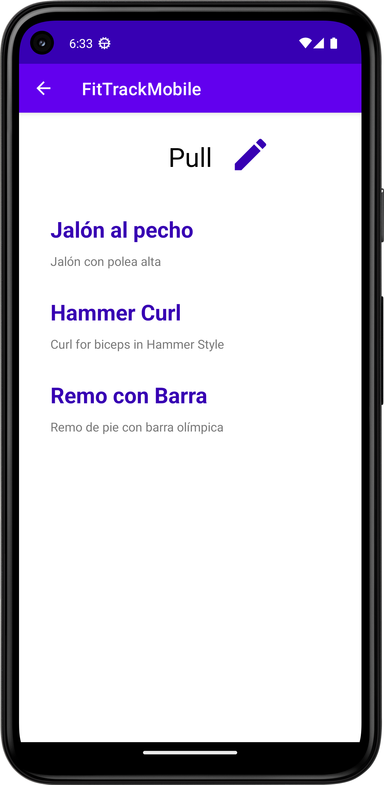Figura 13: Pantalla de vista de rutina
En este momento se procede a explicar cada una de las actividades que no corresponden a la vista principal. Estas actividades son accesibles a través de los fragmentos de la actividad principal y se indicará a través de que actividad se pueden encontrar. Todas estas actividades contarán con un botón en la barra de acción superior. El funcionamiento de este siempre será regresar a la anterior actividad en caso de no especificar otro uso.

Routine

Esta actividad es accesible desde el fragmento de “Home”, en el que se encontraba un listado con todas las rutinas. Al seleccionar una de ellas se abrirá esta actividad en la que podremos ver el nombre de la rutina en la parte superior además de una lista con los ejercicios asociados. Al lado del nombre se encuentra el botón de edición, identificable por su forma de lápiz. Al pulsar el botón entraremos en el modo edición, que además, es el modo por defecto cuando creamos una nueva rutina.
En la vista de edición se mostrarán una serie de botones nuevos e iconos. Estos botones realizarán acciones sobre la propia rutina mientras que los iconos con forma de papelera permitirán eliminar los ejercicios de la rutina. Al seleccionar el botón de “Add Exercise” se abrirá una actividad que nos permetirá seleccionar ejercicios a añadir. El botón de “Save Routine” y “Delete Routine” terminan ambos el proceso de edición, uno persistiendo los cambios en la base de datos y el otro eliminando la rutina de la lista de rutinas del usuario.
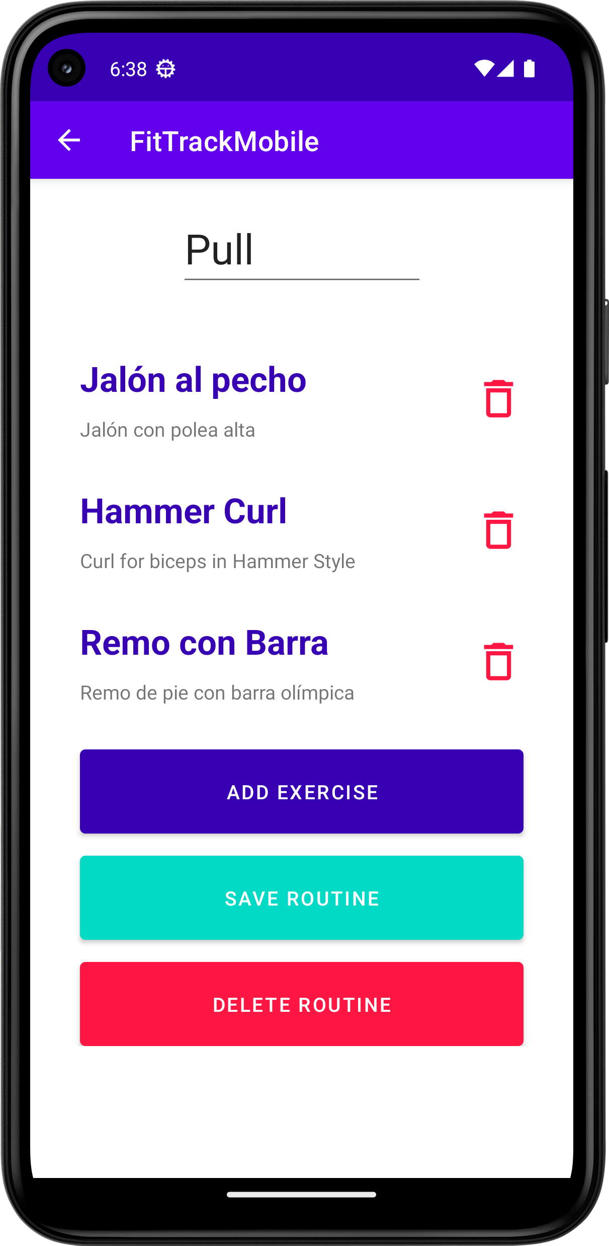Figura 12: Pantalla de vista de rutina en modo edición
En este caso el botón de la barra de acción saldrá del modo de edición.
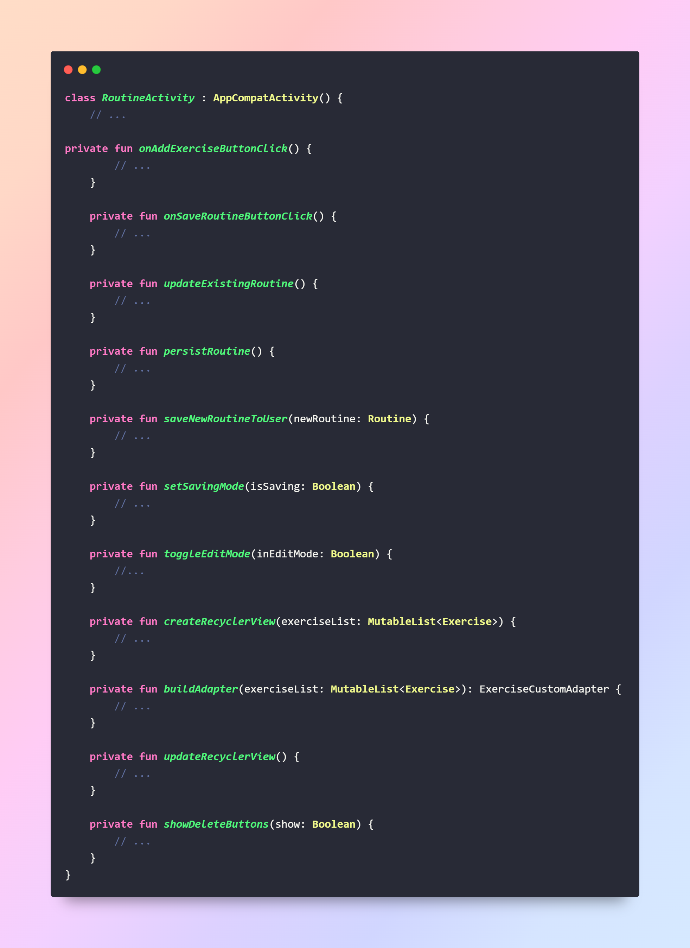Figura 15: Código de pantalla de vista de rutina (2/2)
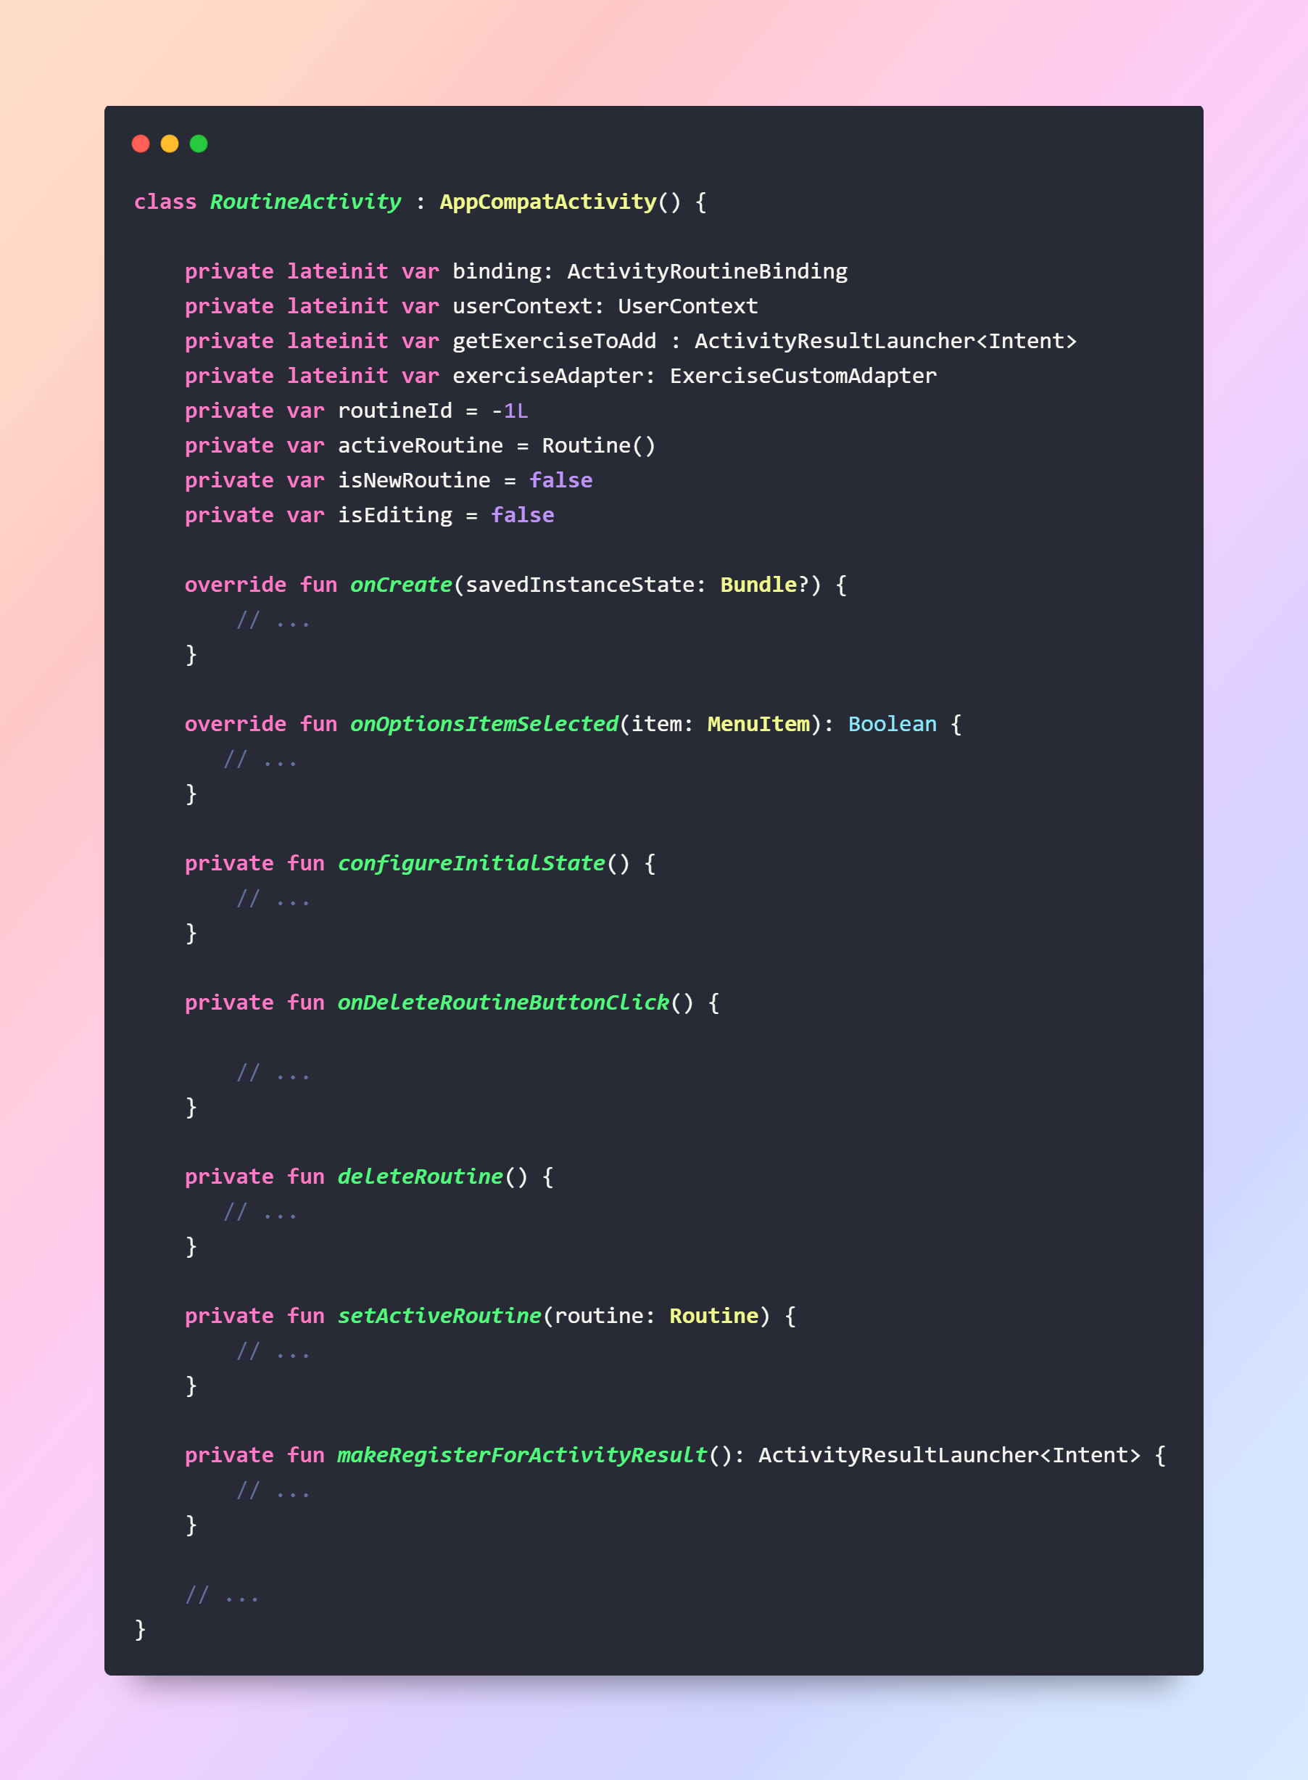Figura 14: Código de pantalla de vista de rutina (1/2)
El código incluye desde la carga de los datos de la rutina hasta controladores de los resultados de otras actividades.
En esta clase convergen diversas funcionalidades que nos permite realizar el “SKD” de Android. Por una parte, en el “listener” del botón de añadir ejercicio, se lanza una actividad previamente configurada para devolver una respuesta al ser terminada. Con esta respuesta se controla el añadido del ejercicio a la rutina para su futura persistencia o descarte. El botón de eliminar rutina disparará un “Alert Dialog” en el que se pedirá una confirmación para la eliminación de la rutina. Después se encuentran los métodos encargados de persistir la rutina de forma distinta en base a si es nueva. Por último, los métodos encargados de mostrar y actualizar el “RecyclerView”.
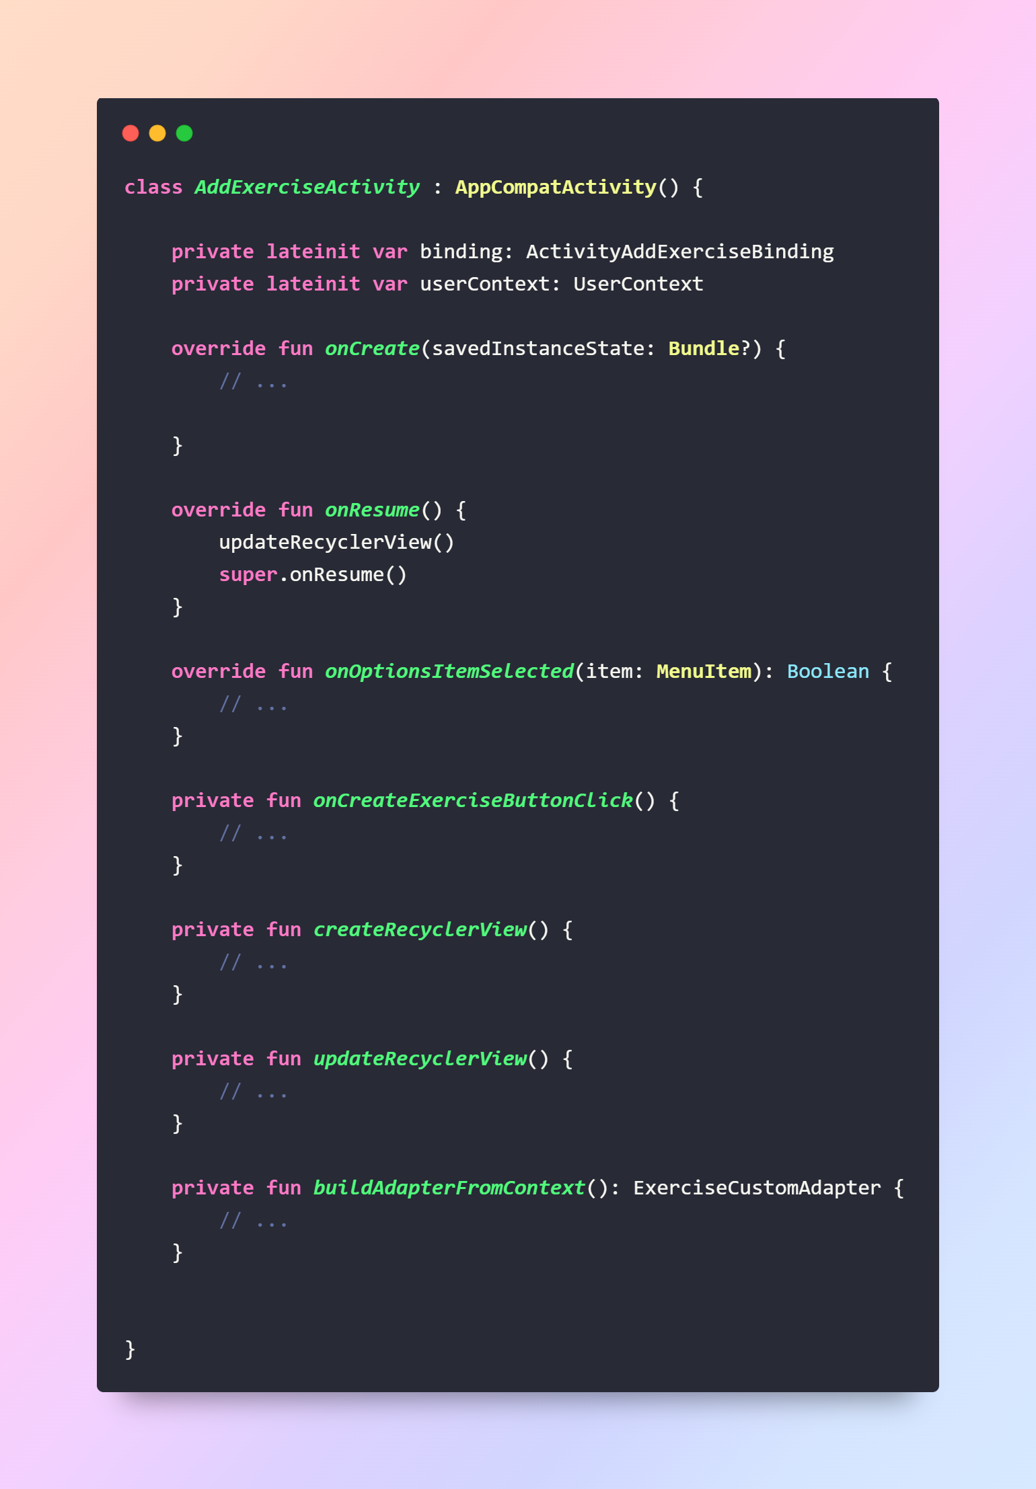Figura 16: Código de pantalla para añadir ejercicio
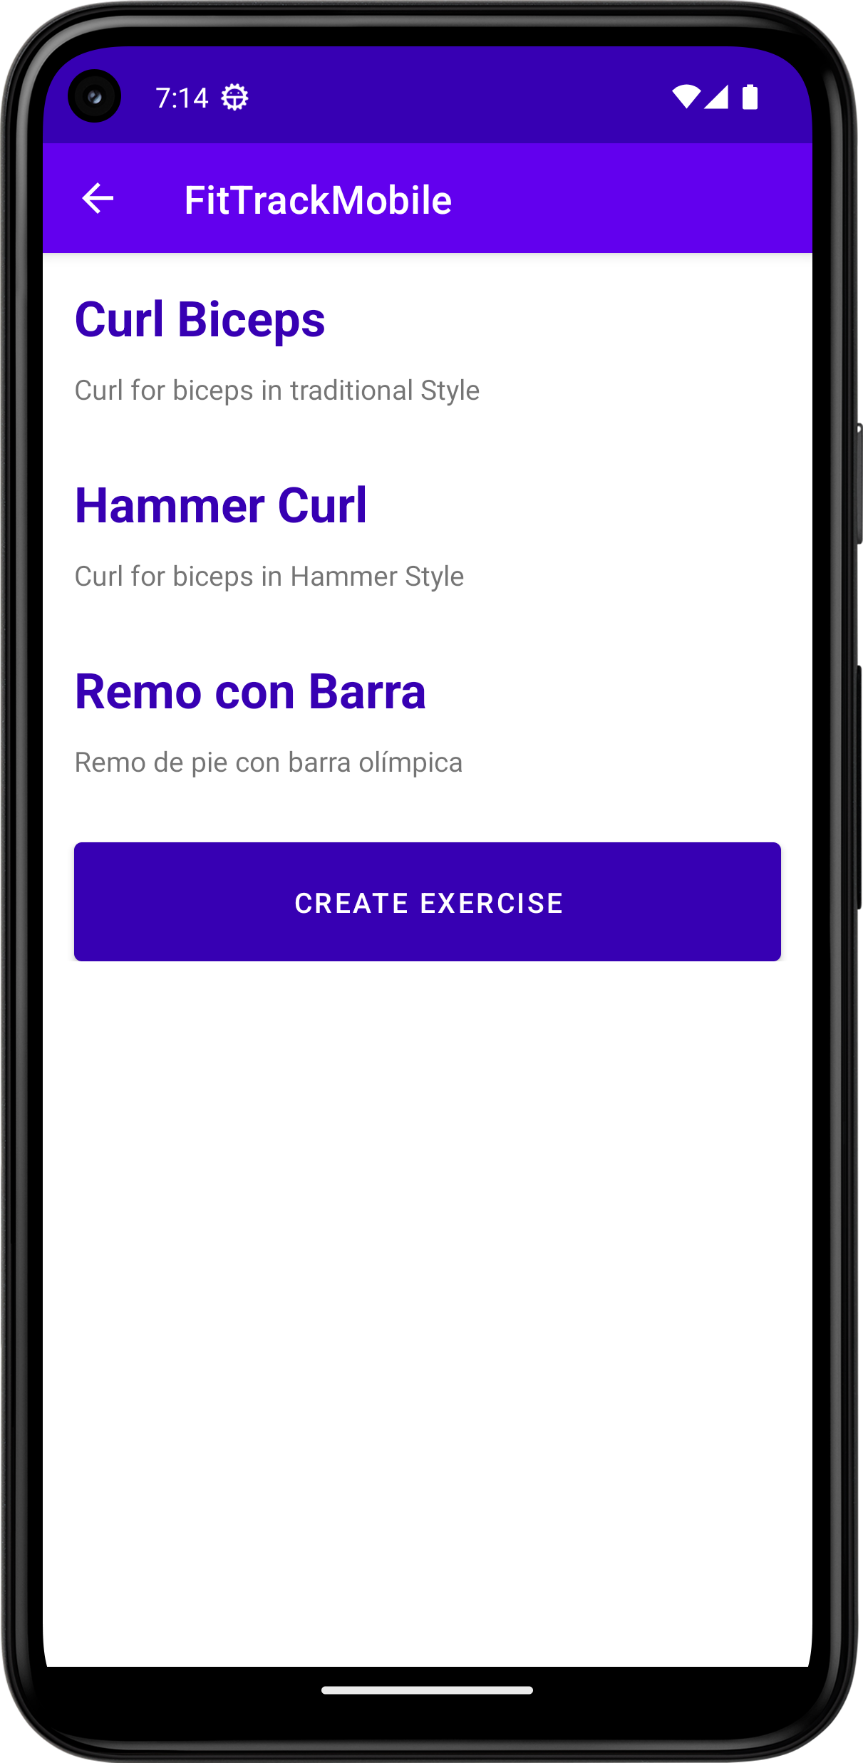Figura 17: Pantalla para añadir ejercicio

Add Exercise

Al pulsar en el botón “Add Exercise” en la actividad de rutina, mencionada arriba, se abrirá esta actividad. En esta actividad se mostrará una lista con todos los ejercicios que se encuentren en la base de datos de la aplicación. Al hacer click en uno de ellos se regresará a la actividad anterior y este se añadirá a la rutina que se estuviese modificando en ese momento. En caso de querer crear uno propio, hay un botón en la parte inferior que abrirá la actividad de creación de ejercicio. Tras crearlo lo podremos encontrar en esta misma lista.

El codigo asociado controlará la creación del la lista, definiendo el comportamiento de la aplicación al pulsar en uno de los elementos de esta y el inicio de la actividad de crear un ejercicio al pulsar el botón. También controlará la actualización de la lista.
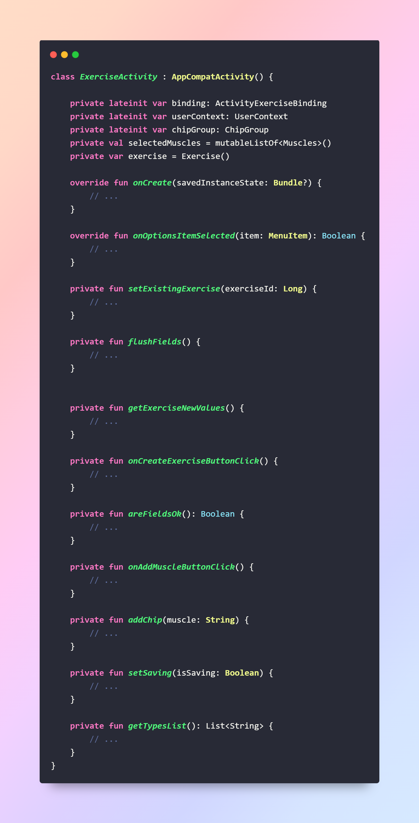Figura 18: Código de pantalla de creación de ejercicio
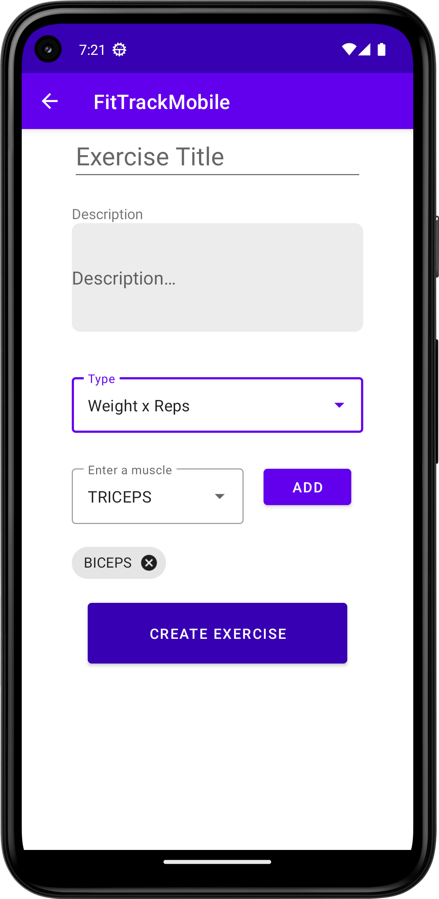Figura 19: Pantalla de creación de ejercicio

Create Exercise

Al seleccionar “Create Exercise” en la actividad anterior se abrirá esta. En esta se podrá ver un simple formulario de creación en el que se indicar una serie de datos del ejercicio como pueden ser, los musculos implicados o una descripción de este. Uno de los campos desplegables tendrá al lado un boton con el texto “Add”, este botón añadirá el músculo seleccionado a un “Chip Group” en el que se podrá ver el nombre de cada músculo junto a un botón para eliminarlo de la agrupación. Al pulsar el botón de “Create Exercise” se guardará el ejercicio en la base de datos y se volverá a la lista de ejercicios, donde ahora se encontrará el ejercicio creado.
El código asociado controlará el comportamiento de los botones y el establecimiento de un estado de carga para evitar interacciones del usuario. Al añadir un músculo controlará que no este añadido ya, y se comprobará que los campos necesarios estén cubiertos.
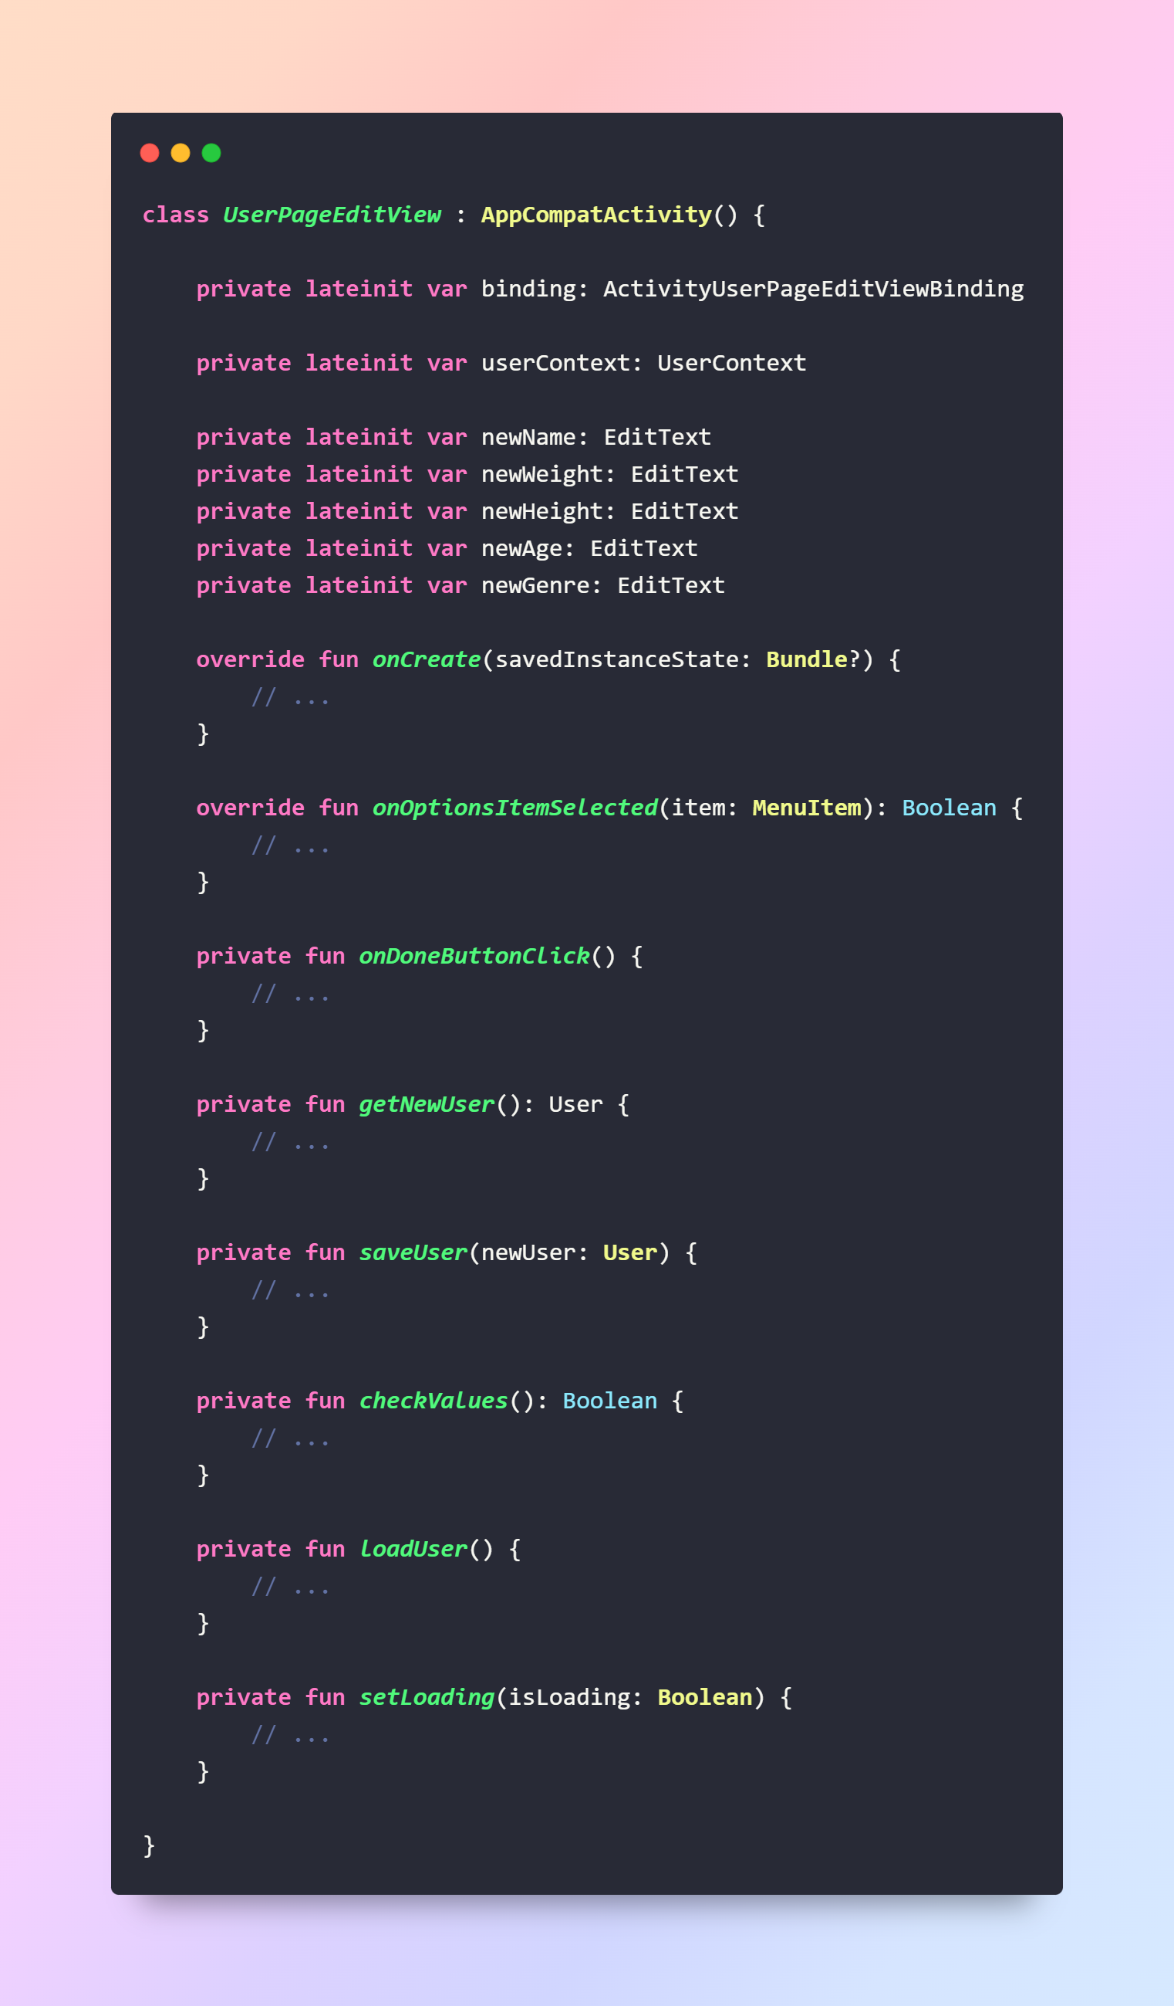Figura 20: Código de pantalla de edición del perfil
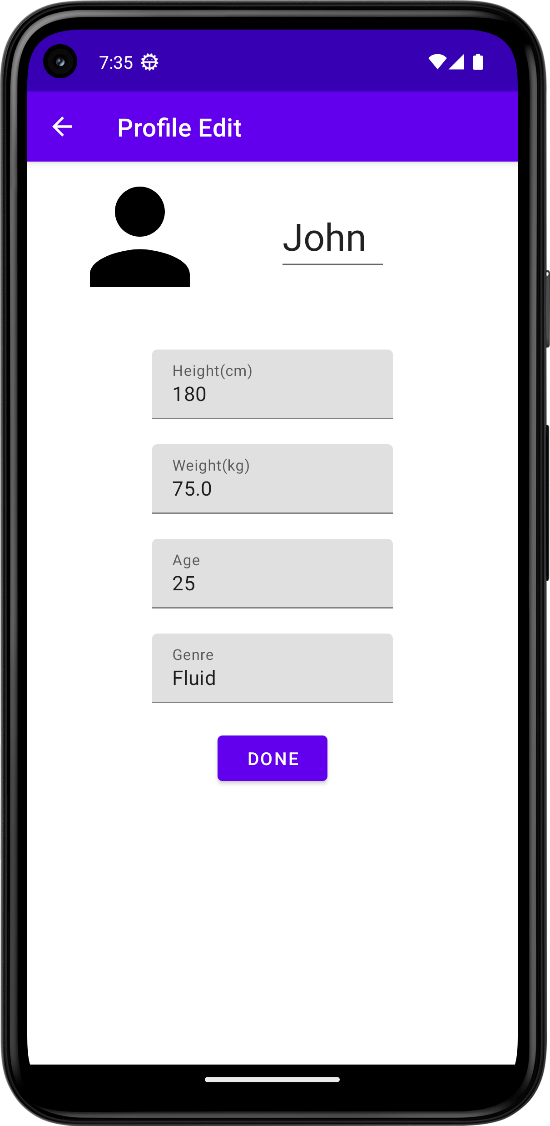Figura 21: Pantalla de edición del perfil

User Edit Page

Volviendo a la actividad principal, en el fragmento de usuario se encontraba un botón de edición, al pulsar ese botón se inicia esta actividad. Esta actividad consta de unos campo de texto en los que podremos editar la información básica del usuario. En la parte superior se mostrará el nombre del usuario. Esto no se debe confundir con el “username” ya que este no es modificable una vez creada la cuenta. En la parte inferior se encuentra el botón “Done”, que persistirá nuestros datos en la base de datos.
El código controlará las acciones de llamar al guardado y de comprobación de los campos, además de cargar el estado inicial y gestionar el período de guardado.
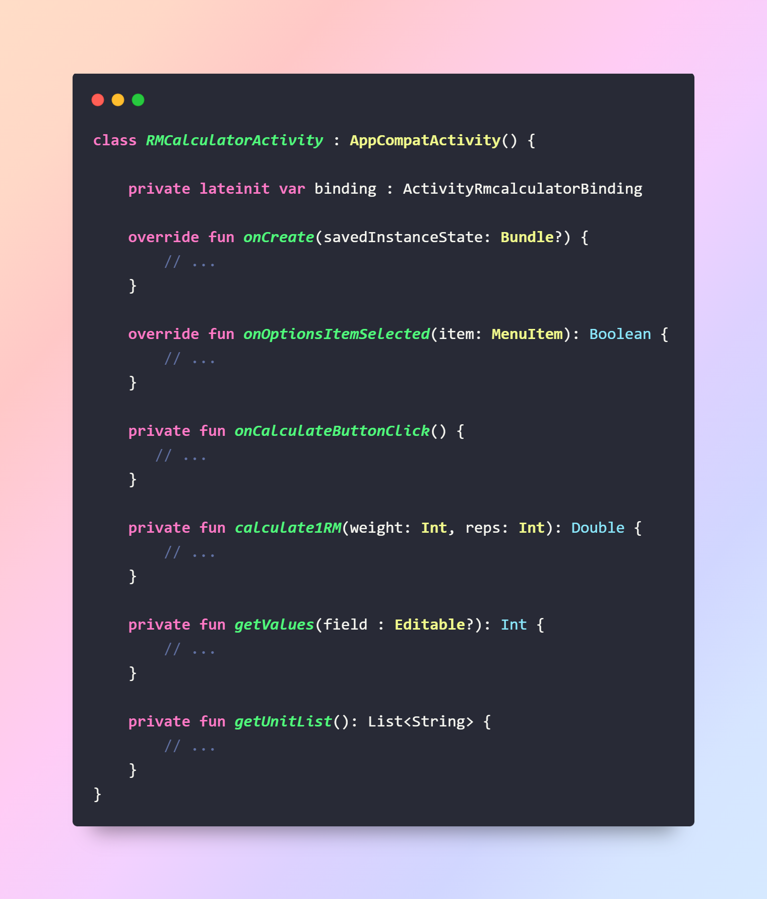Figura 22: Código de pantalla de calculadora de "RM"
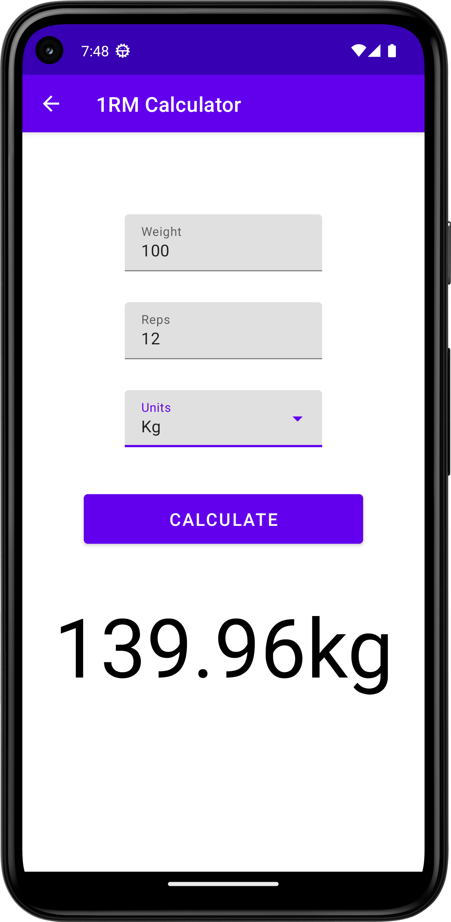Figura 23: Pantalla de calculadora de "RM"
Para terminar con las vistas, mostraré y haré una breve explicación de las herramientas que nos encontramos en el fragmento “tools” de la aplicación. Estas actividades buscan cumplir un papel en el desarrollo de una persona deportista.

1RM Calculator

Esta actividad consiste en la aplicación de una fórmula muy aceptada por la comunidad para calcular en 1RM de un ejercicio. Esto consiste en el peso máximo que puedes levantar en el ejercicio. Para calcular eso se necesita el peso actual levantado con las repeticiones usando ese peso.
Para conseguir este objetivo, se podrán observar dos campos de texto y un desplegable. Al introducir los datos pedidos en cada campo y pulsar el botón “Calculate”, se mostrará el resultado de la operación.
El código consta de una comprobación simple de los campos y el propio cálculo.
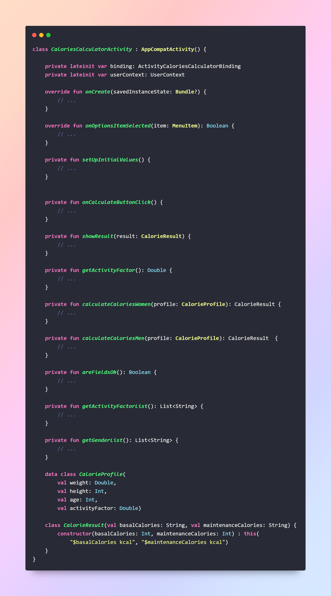Figura 24: Código de pantalla de calculadora de calorías
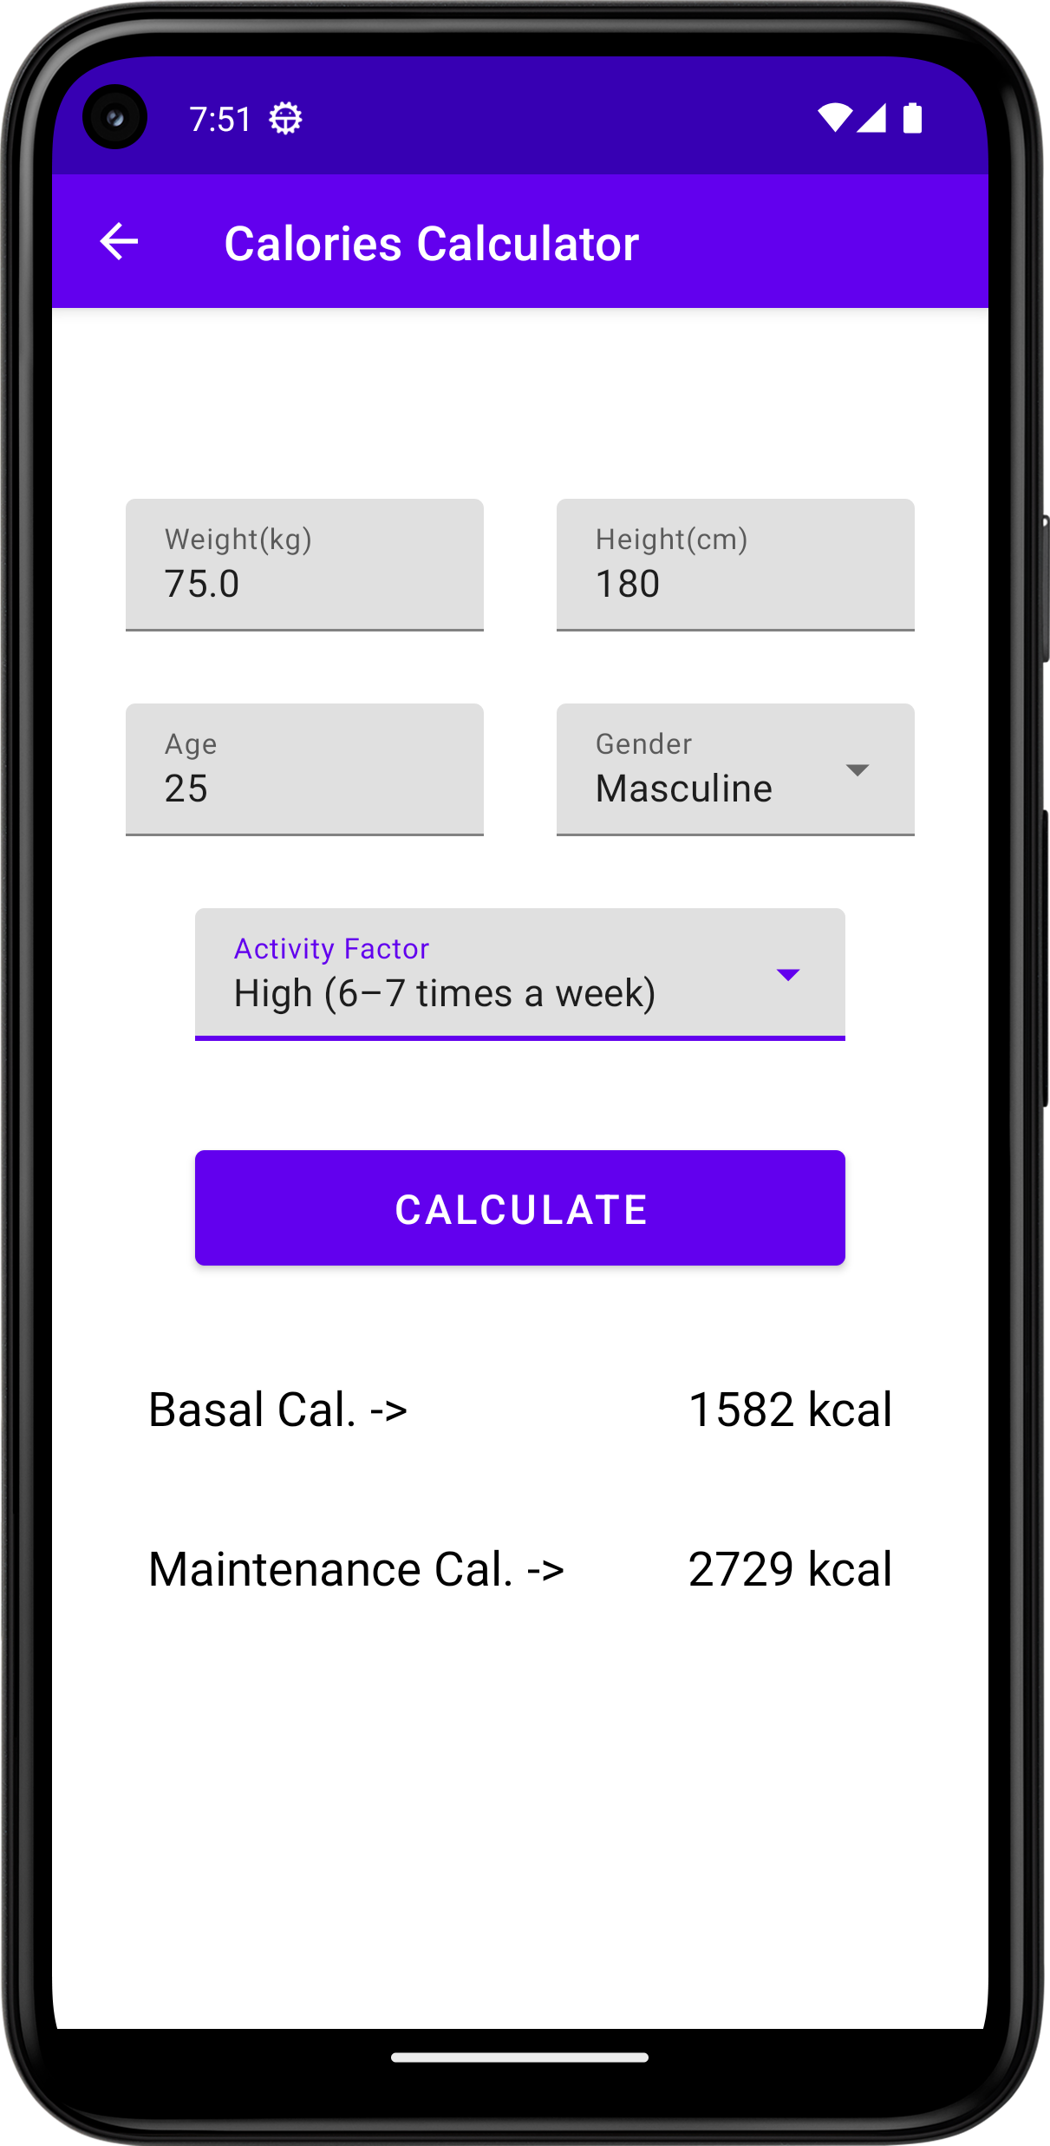Figura 25: Pantalla de calculadora de calorías

Calories Calculator

Es muy importante para conseguir un buen rendimiento deportivo tener un seguimiento de la alimentación. Para esto es básico tener conocimiento sobre las calorías que tu cuerpo necesita para subsistir y actuar en consecuencia. Con una serie de datos básicos como es peso, altura, sexo, edad y actividad física, se puede calcular esta cifra.
Esta es la utilidad de la siguiente actividad. Al iniciar la actividad se introducirán de forma automática los datos del usuario “loggeado”. Al completar el resto de campos y pulsar el botón “Calculate” se mostrará el resultado tanto de las calorías basales (calorías tu cuerpo necesita sin tener en cuenta el ejercicio) y las de mantenimiento (calorías que tu cuerpo necesita para mantener el peso actual).
El código controla la carga de los datos del usuario en los respectivos campos, el cálculo del resultado y la muestra de este. Además aquí se definen dos “data class” que se utilizarán para la gestión de los datos dentro de la actividad.
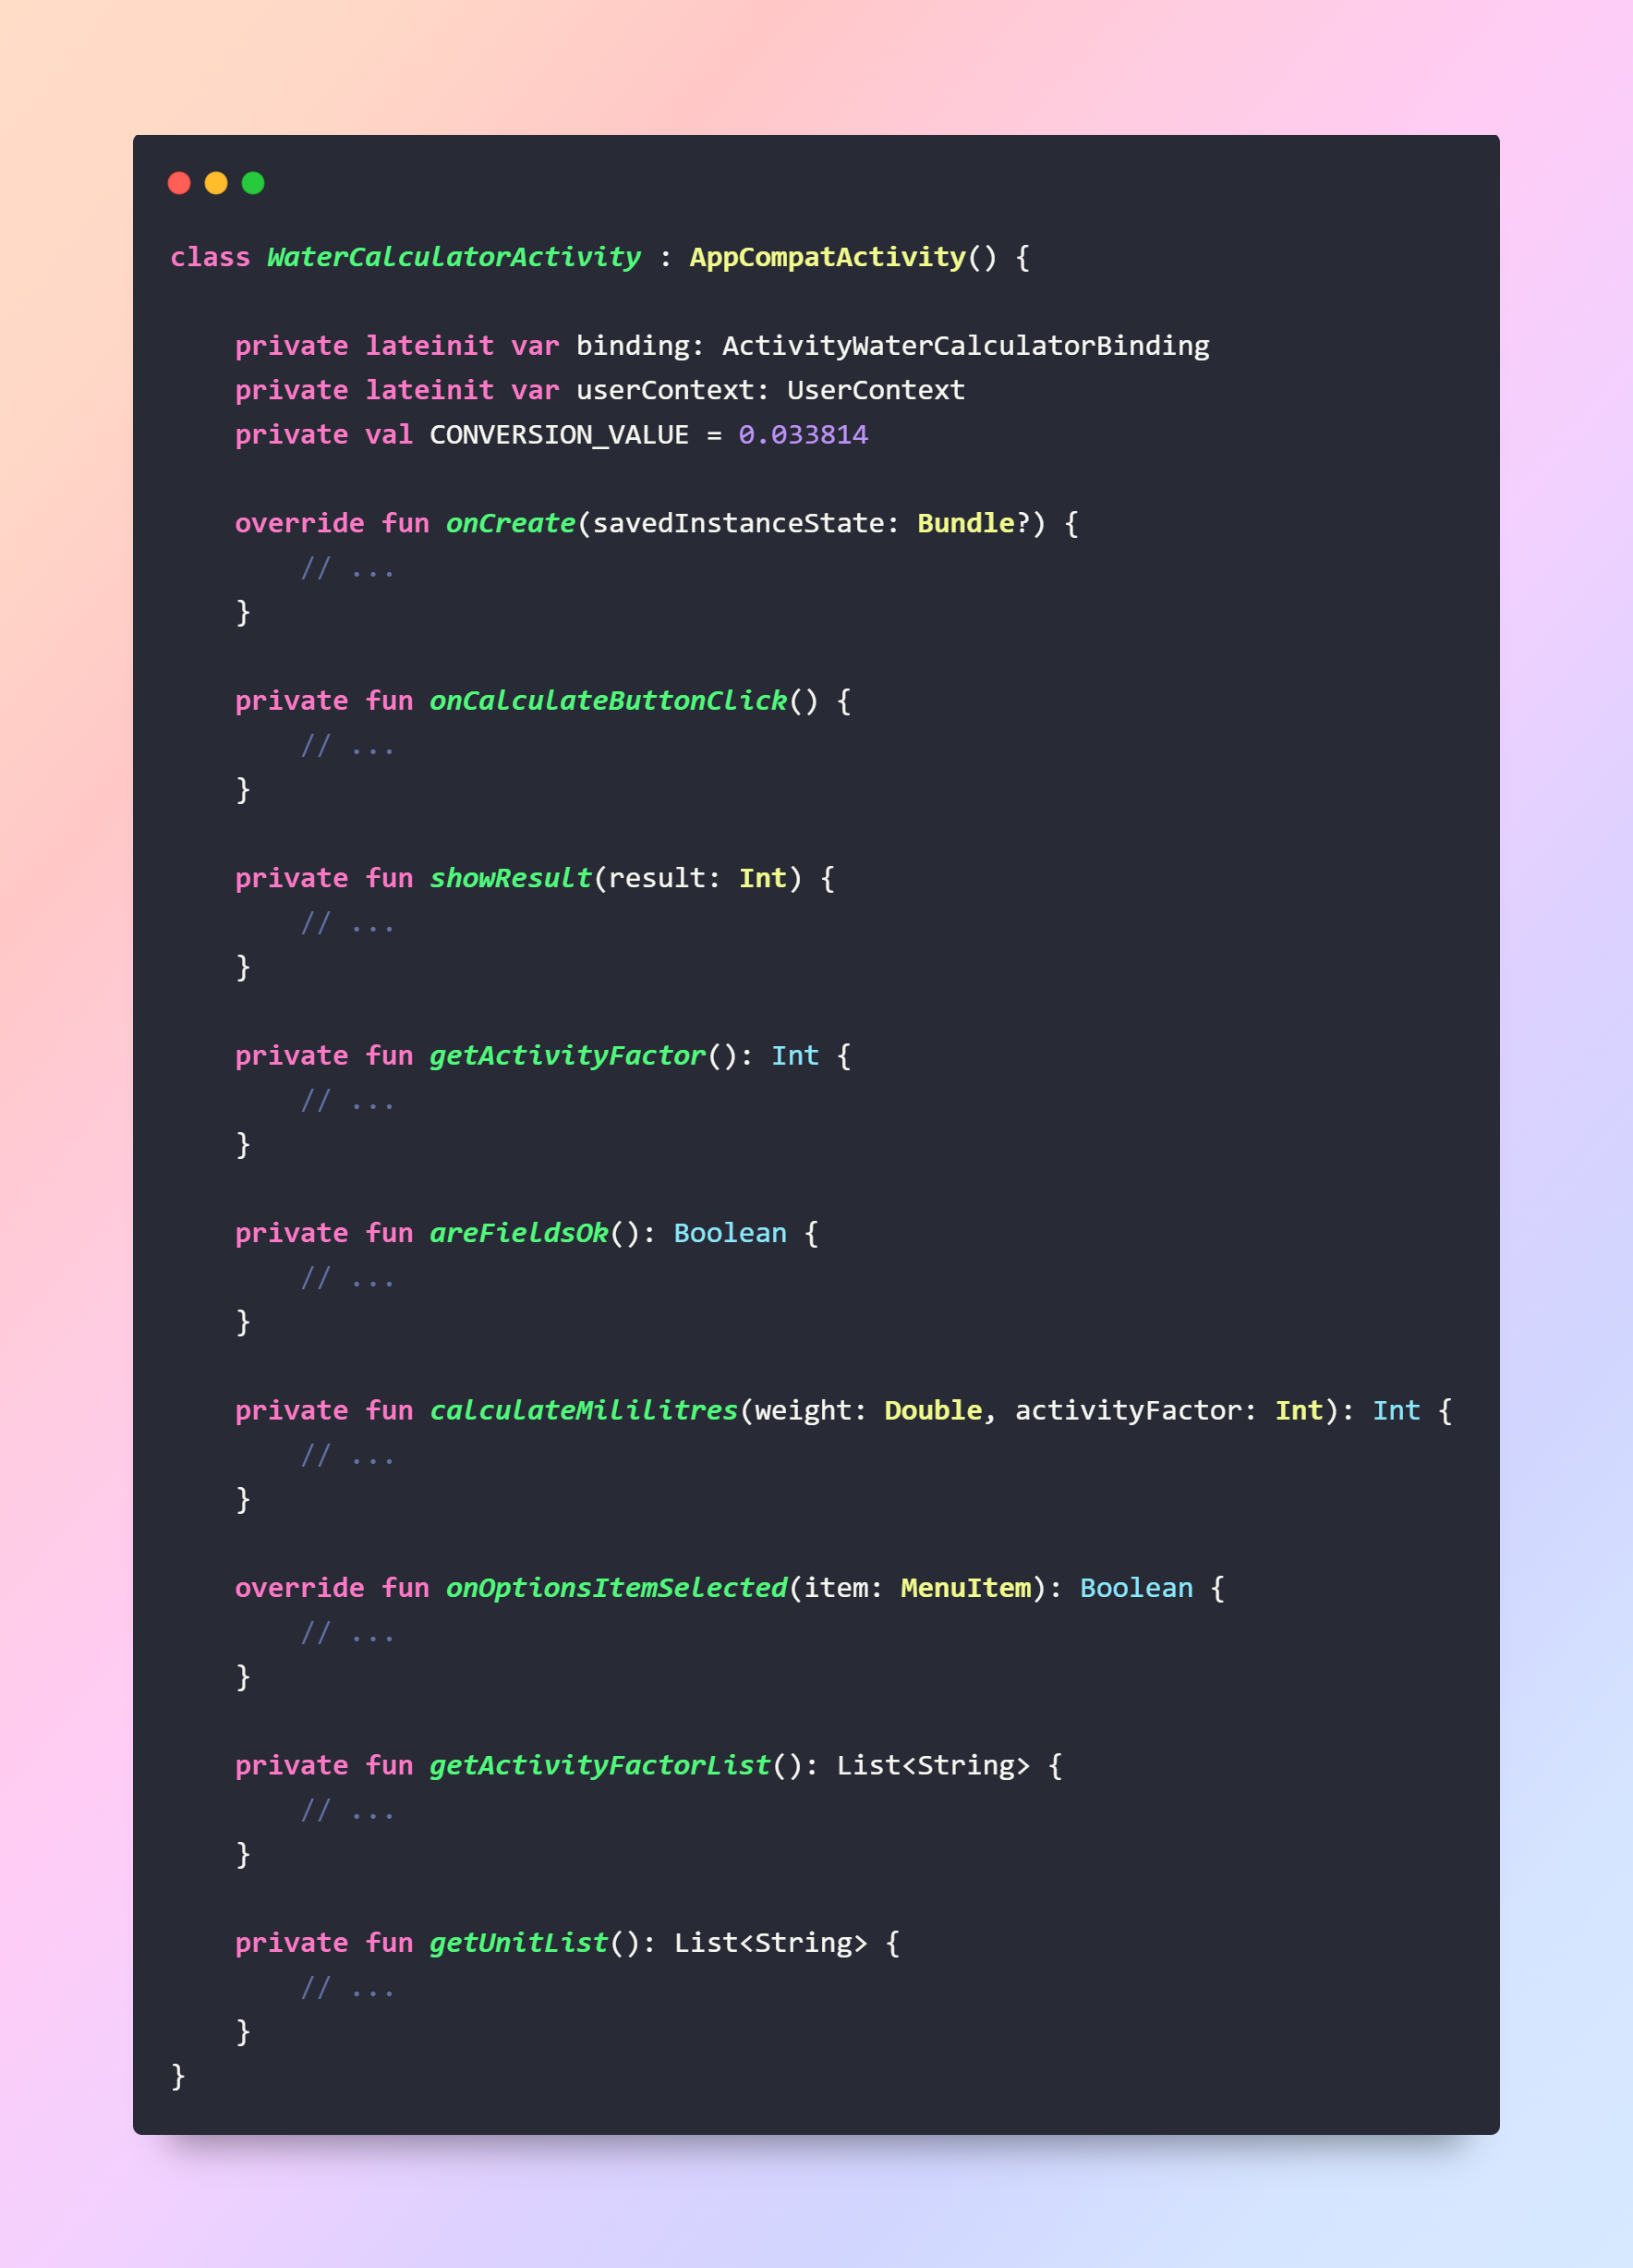Figura 26: Código de pantalla de calculadora de agua
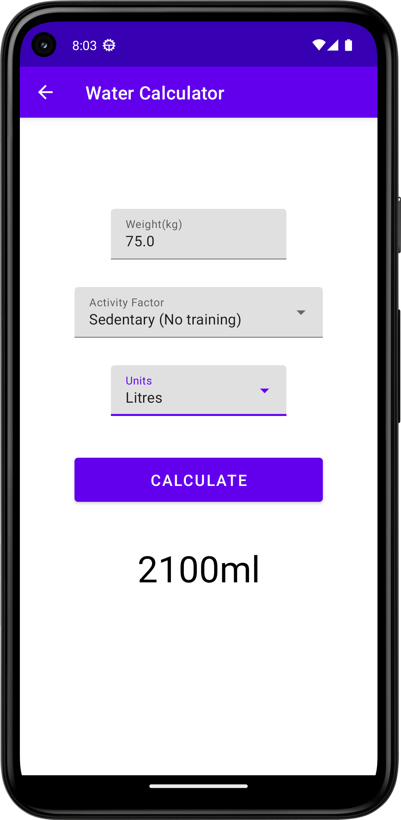Figura 27: Pantalla de calculadora de agua

Water Calculator

La actividad de “Water Calculator” permitirá calcular el agua que necesita tomar una persona en base a su peso y a su actividad física. La cifra calculada en esta actividad es una estimación pero puede dar una buena referencia de lo mínimo que una persona debería tomar en su día a día.
Para realizar el cálculo se deberán rellenar todos los campos. Estos consistirán en un campo de texto y dos desplegables. Tras introducir el peso, el cual vendrá previamente introducido, el factor de actividad, las unidades de cálculo y pulsar el botón, se mostrará el resultado en la parte inferior en la unidad indicada.
El código, como en anteriores casos, controlará el cálculo, la obtención de los datos y la muestra del resultado.
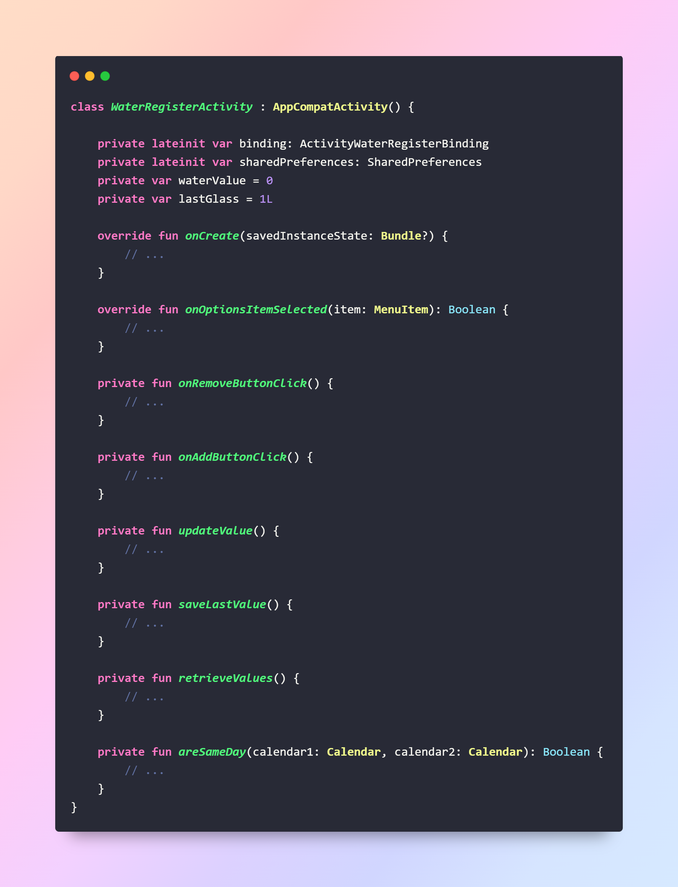Figura 28: Código de pantalla de registro de agua
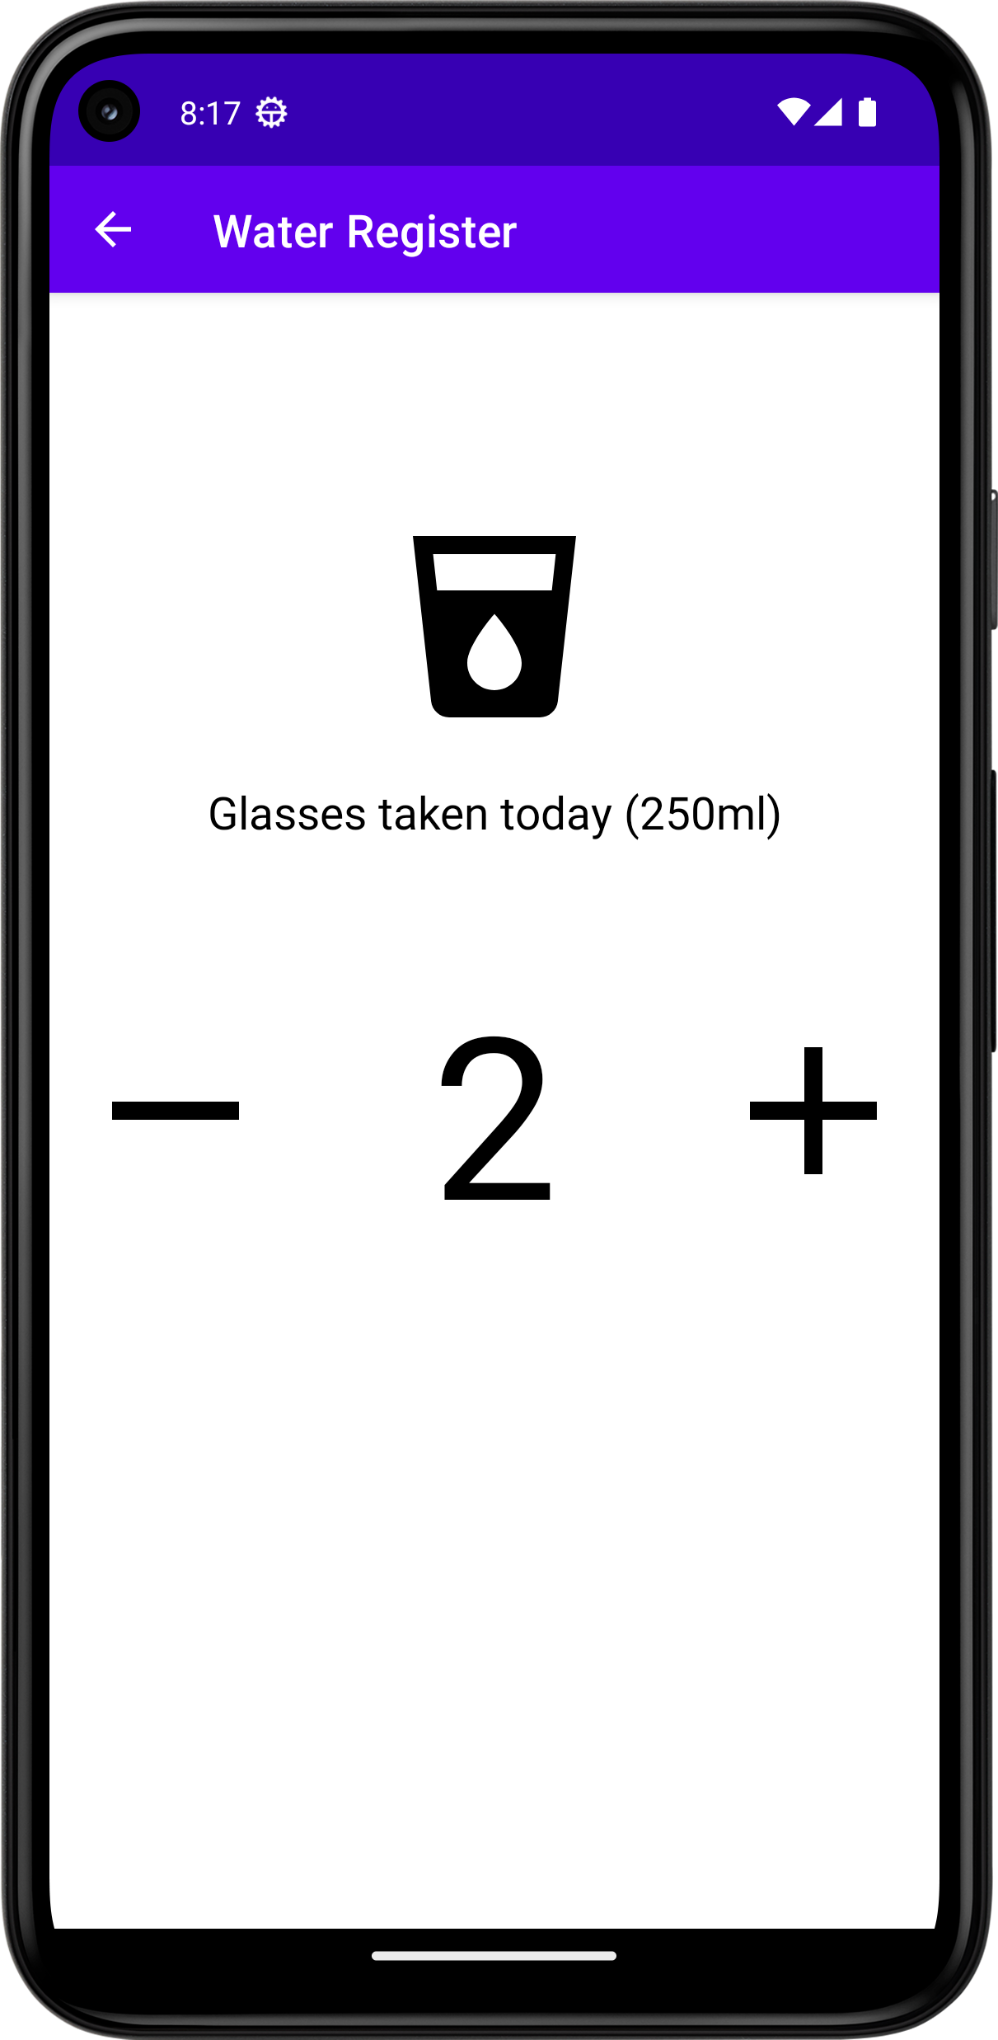Figura 29: Pantalla de registro de agua

Water Register

Tomar agua es muy importante para llevar una vida saludable y recuperar los líquidos perdidos a lo largo del día y el entrenamiento. Esta actividad permitirá realizar un seguimiento dentro de un mismo día. En funcionamiento de esta actividad se limita a dos botones. Uno de ellos sube la cantidad de vasos de agua tomados, el otro la reduce, teniendo como límite el cero.
El código de la aplicación controla los eventos de pulsado de los botones y guarda la información en el almacenamiento del dispositivo. También se encarga de obtener el último valor y reiniciarlo si el último vaso añadido tiene como fecha el día anterior.
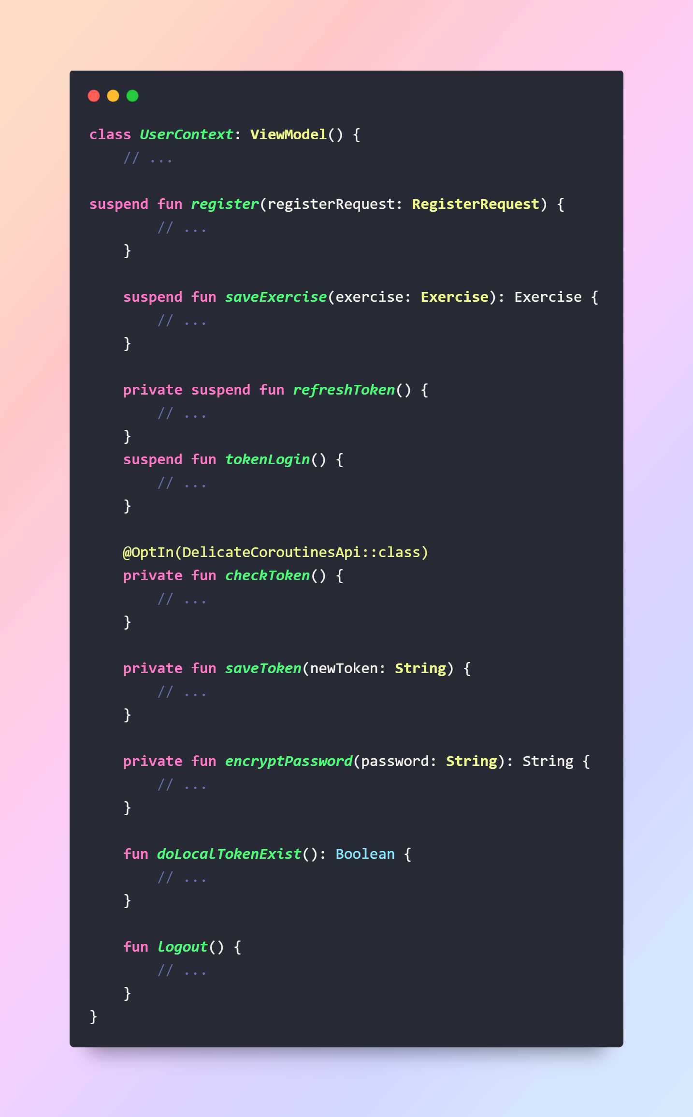Figura 31: Código del contexto de usuario (2/2)
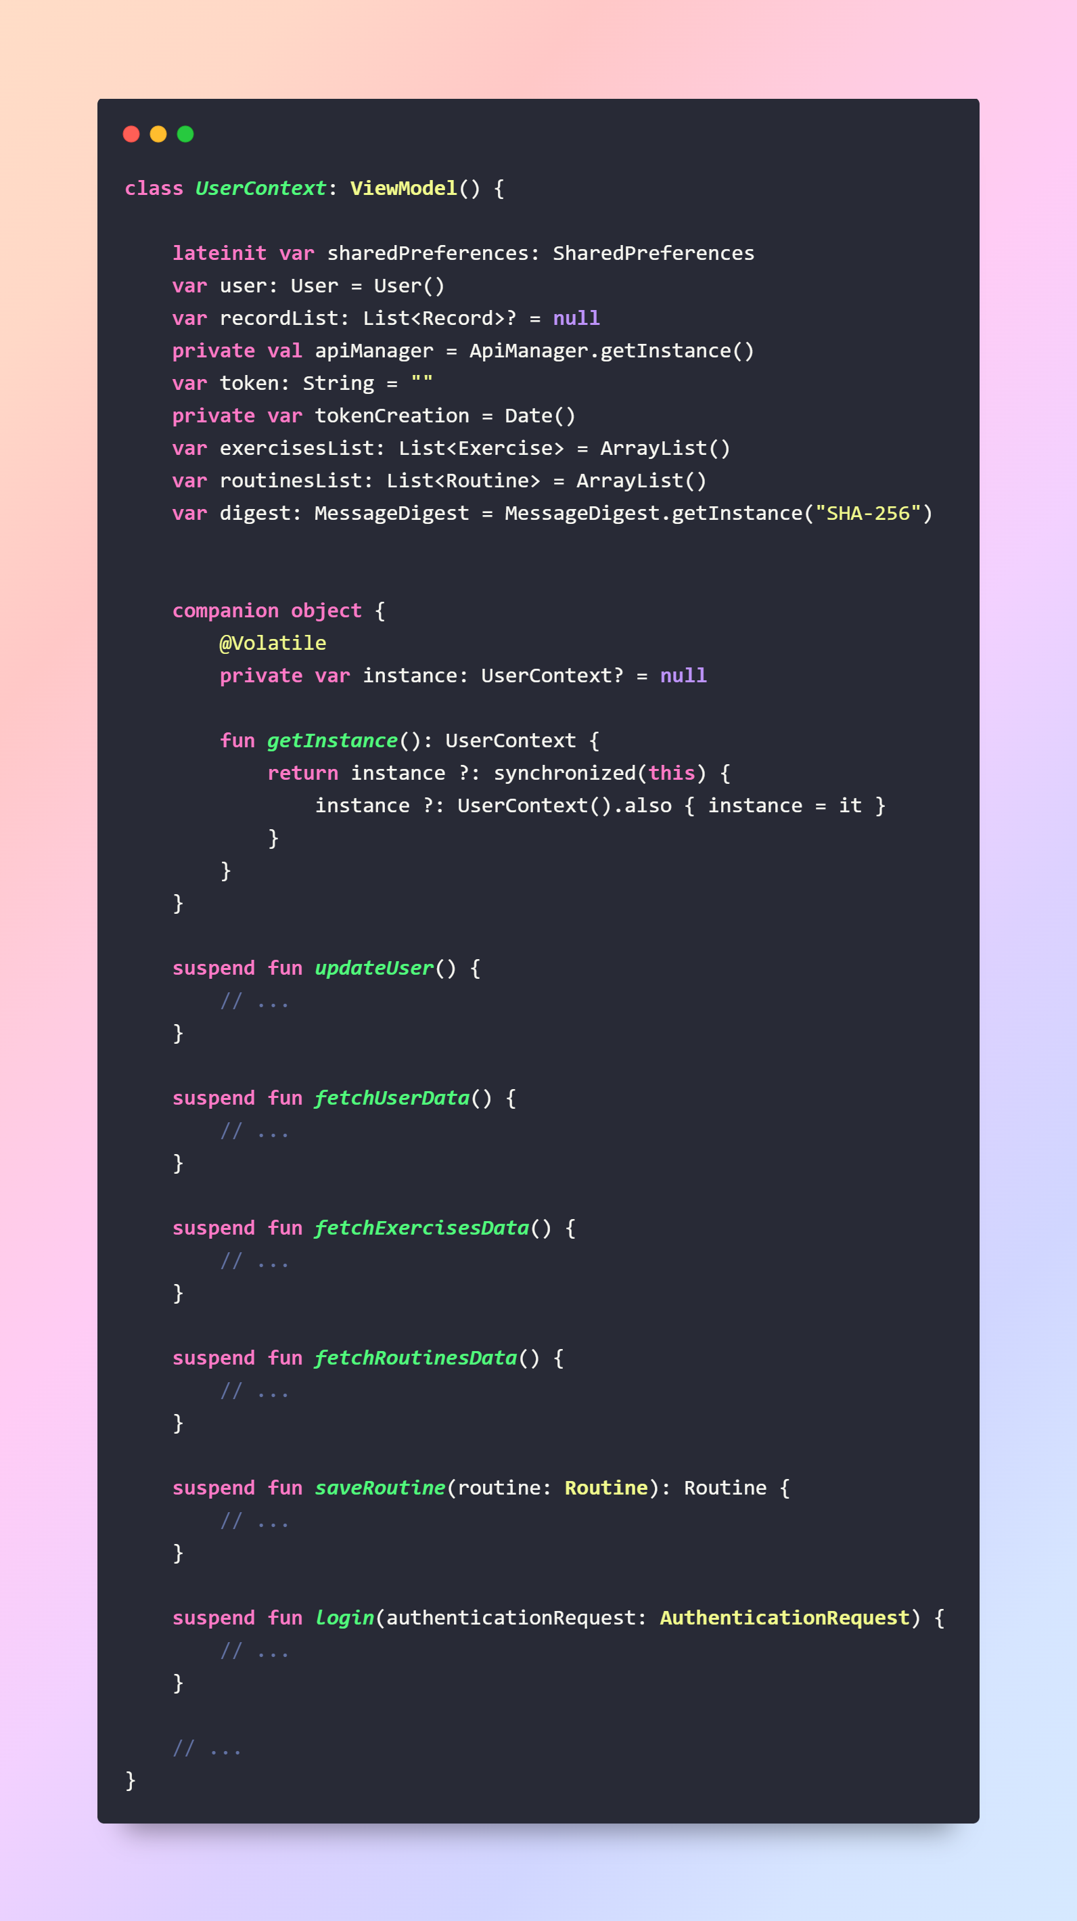Figura 30: Código del contexto de usuario (1/2)
Una vez terminadas todas las vistas de la aplicación, resta por el resto del funcionamiento que no tiene una vista asociada. Se excluirán las clases más básicas como las entidades, excepciones, adaptadores o los “helpers”.

Context

Para el manejo del estado del usuario se ha seguido un patrón similar al que tienen “frameworks” como “React” para la gestión de un contexto. El funcionamiento consiste en una clase con el patrón “singleton”, el cual consiste en que solamente exista una instancia de dicha clase. Esta clase esta directamente conectada con otra que realiza todas las peticiones a la “API”. En esta clase se encuentran métodos encargados de obtener los datos del usuario autenticado, modificarlos, obtener datos de rutinas y ejercicios, realizar la autenticación, el “logout”, entre otros.
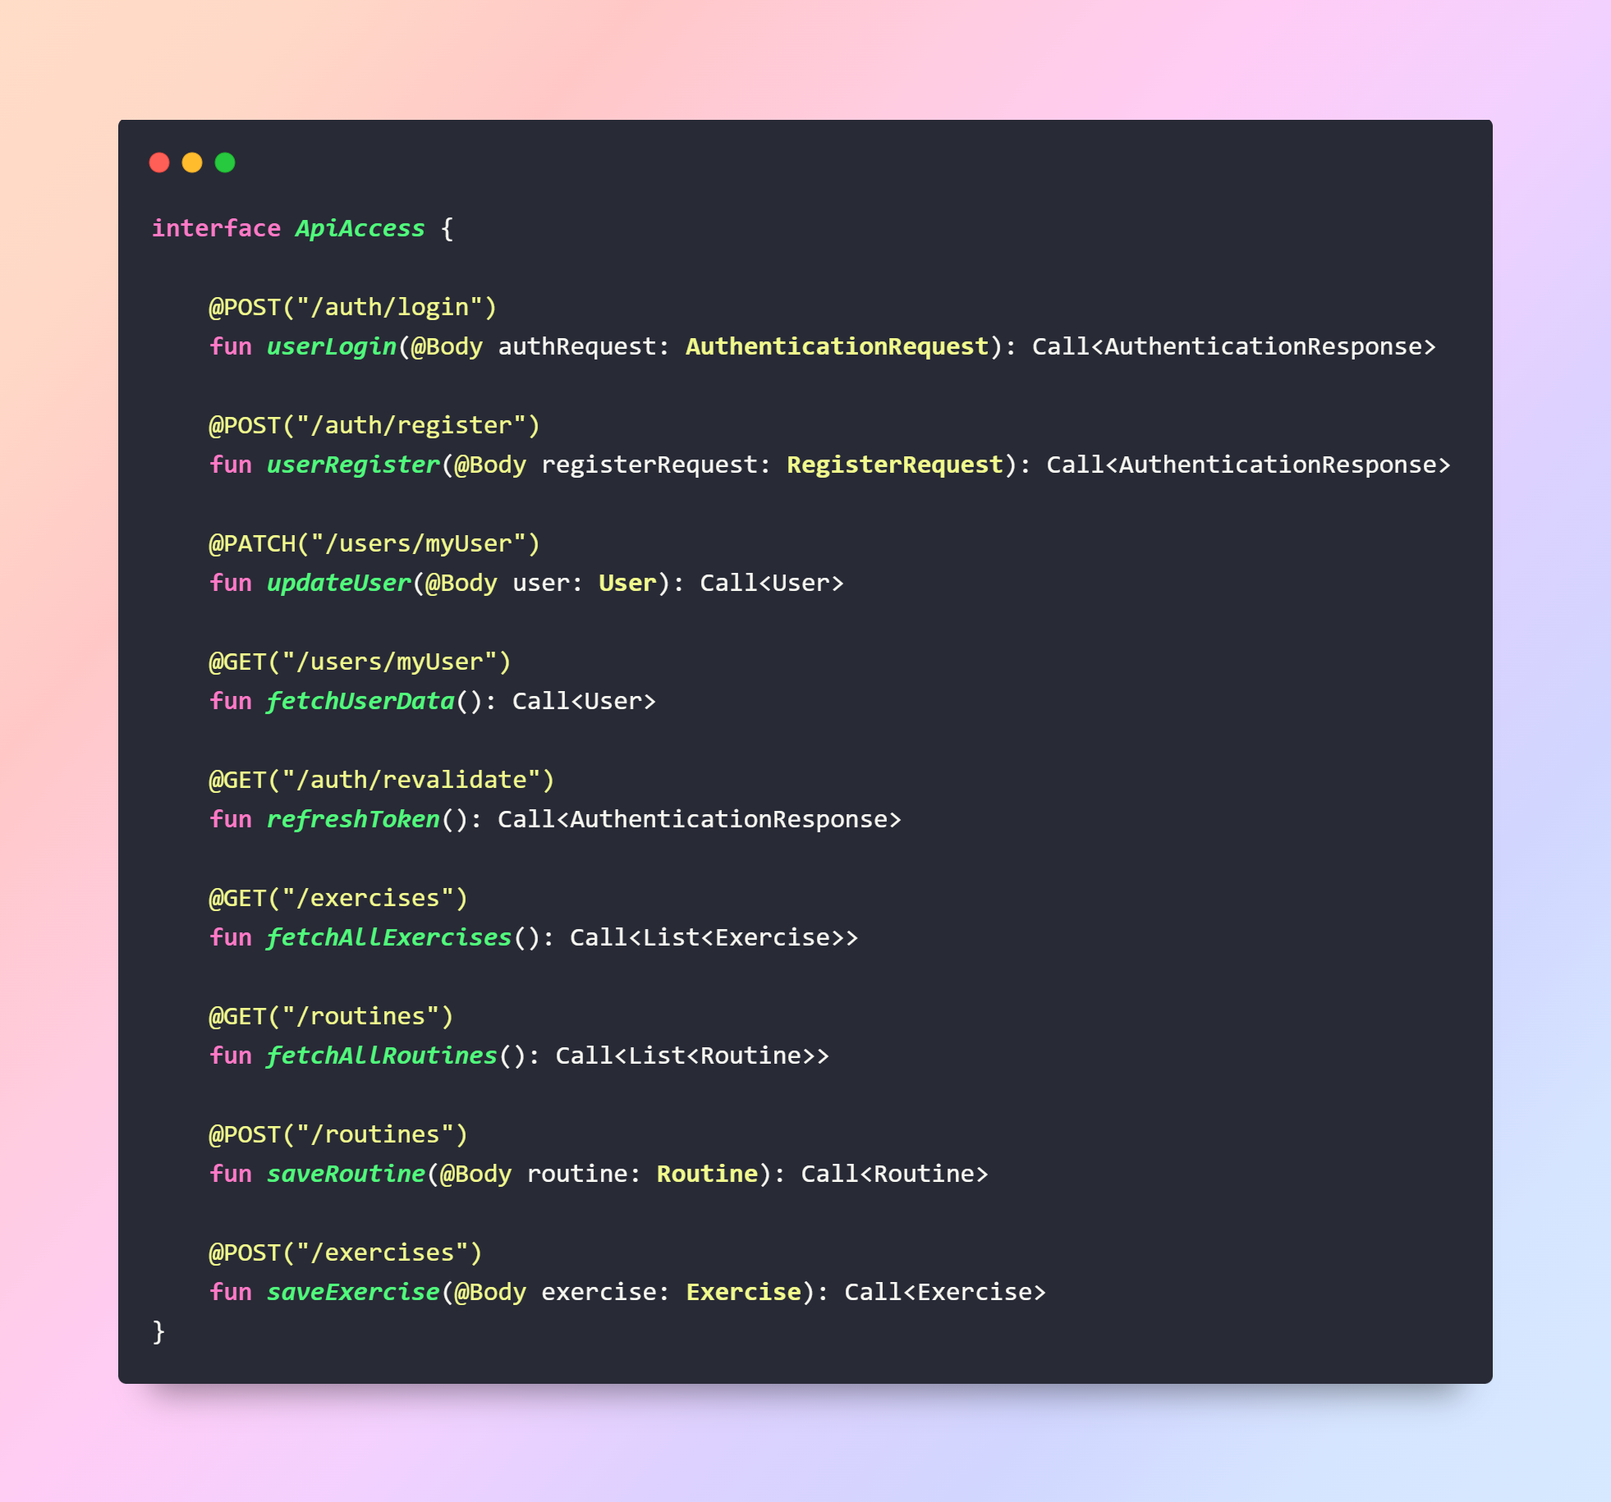Figura 33: Código de "Api Acces"
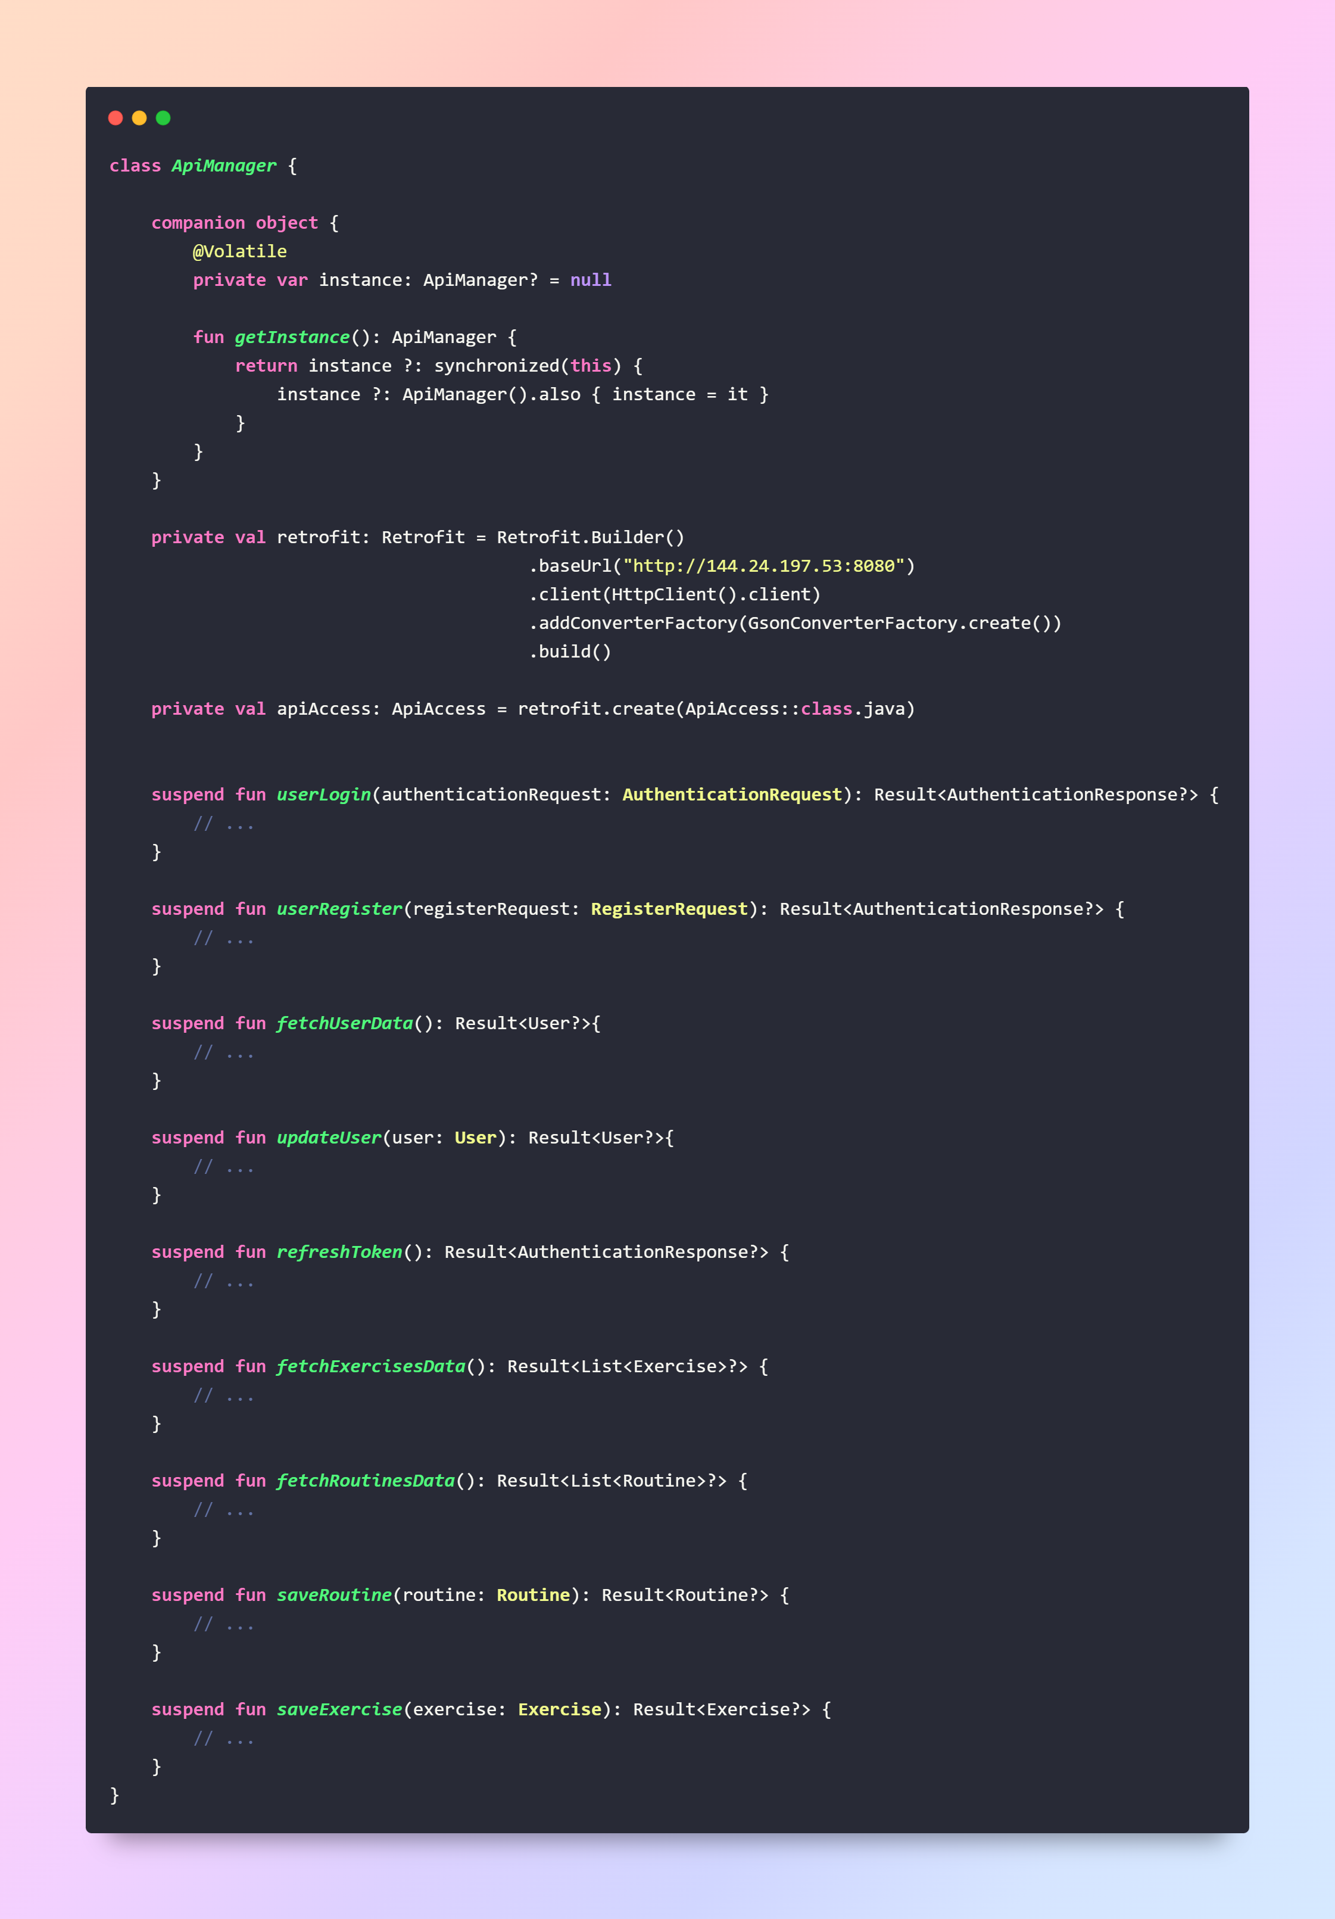Figura 32: Código de "Api Manager"

Api Manager

Para las peticiones se utiliza el paquete “retrofit”, el cual a través de la definición de una interfaz con notaciones propias del paquete, generar peticiones base. Para la realización de las peticiones se utilizaron corutinas, asegurando la obtención de los datos en el momento necesario. Todo esto se aplica en esta clase. La cual de forma similar realiza todas las peticiones correspondientes a través de la interfaz “Api Access”. Esta clase también utiliza el patrón “singleton”. Para configurar “retrofit” se utiliza el “builder” que viene incorporado en la clase “Retrofit”. El resto de métodos corresponden a cada llamada al “Api”.

Para un funcionamiento completo de la aplicación se ha desarrollado un “API”completamente funcional y estable, a través de la cual se pueden persistir todos los datos requeridos. La creación de esta “API” esta desligada de la aplicación de Android, significando esto que sus funcionalidades no están exclusivamente diseñadas para el uso de la aplicación móvil si no también para futuros desarrollos. Nos encontraremos la aplicación dividida en:

Controladores – Encargados de gestionar las peticiones “Http”.
Servicios – Encargados de definir y aplicar la lógica de negocio
Repositorios – Encargados de realizar la conexión a la base de datos.
Entidades – Clases que representan las tablas en la base de datos

En este desarrollo se han seguido diversas buenas prácticas con el fin de crear un código limpio y sostenible.

Auth

El primer controlador esencial para la aplicación móvil es el de autenticación. Este controlador nos permitirá obtener los “tokens” de autenticación para hacer el resto de acciones posibles en la “API”.
Aquí encontraremos un los siguientes “endpoints”:
Login – Manejará la llegada de un usuario y contraseña y llamará a la validación
Regsiter – Con los datos del nuevo usuario llamará a la creación de este
Revalidate – Para un usuario autenticado, devolverá un nuevo “token”.

Los servicios de autenticación se encargan de a través de “Spring Security”, validar los datos introducidos por el usuario para realizar las correspondientes acciones. Por una partea través del método “authenticate” se recibe un objeto “Authentication Request”, creado para el proyecto, que contiene un usuario y una contraseña. A través de “Spring Security” y un servicio de “JWT” que se comentará más adelante, se autentica el usuario dentro del contexto de la aplicación y se le genera un “token” para que durante tiempo limitado no necesite volver a autenticarse.

El método de “register” se encarga de crear al usuario en la base de datos y además de realizar la autenticación directamente en el contexto además de generarle un “token” válido.

El método “revalidateToke” extrae los datos del “token” del usuario autenticado y devuelve otro completamente nuevo.

Para la generación de los “tokens” se ha creado una clase encargada de todas las acciones relacionadas con estos. Aquí se definen los tiempos de expiración de los “tokens” además de obtener la clave secreta que se utiliza para generarlos .Utilizando las clases que nos proporciona el paquete de “JWT” esta clase permite, sobre los “tokens”:
- Crear nuevos
- Comprobar si han expirado
- Validarlos
- Extraer la información relacionada

Por último encontramos en el paquete una clase que implementa la interfaz “UserDetailsService”. Implementar esta interfaz nos permite definir un método a través del cual se obtiene un objeto “UserDetails”, necesario para operar la autenticación en elvcontexto, utilizando un nombre de usuario. En caso de no existir tal usuario lanzará un error.

Exercise

Este controlador maneja todas las peticiones relacionadas con los ejercicios. Aquí se encuentran métodos básicos de estes como pueden ser obtener, crear, actualizar u borrar ejercicios. Todas las acciones son permitidas por un usuario autenticado menos las de borrar. Con la notación “@PreAuthorize” se limita la entrada al método para las peticiones realizadas por usuarios sin el rol “Admin”.

En el servicio asociado encontramos unas funciones básicas correlacionadas con el determinado método de repositorio. Los repositorios extienden de la clase “JPARepository” la cual incluye una serie de métodos como pueden ser encontrar por “id” o guardar un objeto. Tiene sus correspondientes comprobaciones para que en caso de no encontrar el usuario/usuarios deseados lance un error.

Configuraciones

Esta clase es necesaria para el uso personalizado de “Spring Security”. Esta clase se introduce en el contexto de la aplicación para sobrescribir las configuraciones por defecto del filtrado de las peticiones. Además se ha utilizado esta clase para definir una serie de métodos que devuelven objetos que se introducen también en el contexto de la aplicación y son necesarias para cumplir aspectos de la seguridad.

La primera es “SecuritFilterChain”. Aquí se definen todas las políticas de filtrado. En este caso se permiten todas las peticiones dirigidas a “/auth”, las cuales tienen como objetivo autenticar al usuario. Los “endpoints” relacionados con los “records” se han limitado

únicamente a usuario con el rol de administrador ya que no están implementados. Por último, se bloquea el acceso al resto de “endpoints” a todo usuario que no esté autenticado. También se indica la política “Stateless”, la cual indica a la aplicación que no debe conservar ningún estado de conexión. Por último, se define cual es el proveedor de autenticación que se explicará ahora y se añade un filtro personalizado que también se comentará.

El ”Bean” de “PasswordEncoder” define la clase a utilizar para codificar donde se llame un “PasswordEncoder”.

“AuthenticationProvider” nos define que el proveedor será un objeto “DaoAuthenticationProvider”, se configura estableciendo el “UserDetailsService” que definimos previamente y por último se establece el “PasswordEncoder” que acabamos de mencionar.

Por último, definimos el “Bean” de “AuthenticationManager”, el cual se deja por defecto. Se establece por si es necesario realizar configuraciones a mayores.

En la clase “JwtAuthFilter” extendemos la clase “OncePerRequestFilter”. Esta clase nos obliga a sobrescribir un método que se va a ejecutar para filtrar las peticiones. En este caso obtenemos el “token” de la petición. En case de existir y ser válido se autenticará al usuario dentro del contexto para posteriormente realizar las operaciones que solicitan la petición

Record

El siguiente controlador se encarga de el manejo básico de todo lo que tenga que ver con los “Records” de un usuario de la misma forma que el anterior controlador. En este caso los usuarios solamente tienen acceso a añadir rutinas que estén asociados a ellos. Los “Records” consisten en un histórico de todas las rutinas del usuario con información sobre los ejercicios realizados y la rutina asociada. Estas funcionalidades no están implementadas en la aplicación móvil, pero se añadirán en futuros parches.

El servicio que corresponde con este controlador es muy parecido al servicio mencionado anteriormente. Las diferencias radican a la ahora de guardar un “record” para un usuario normal ya que, para usuarios normales, al tener que estar asociado a un usuario al ser creado, primeramente, comprueba que ese usuario existe y de ser así, añade la rutina a la lista de rutinas del usuario. El resto de métodos nos brindan las acciones básicas.

Routine

Este controlador se encarga de gestionar las rutinas. No tendiendo ninguna particularidad especial con respecto a los anteriores controladores, este puede realizar las acciones básicas de un “CRUD”(Create – Remove – Update – Delete).

El servicio es también simple como el controlador. Nos permite las opciones mencionadas anteriormente. Básicamente es el intermediario necesario entre el controlador y el servicio.

User

Este es el controlador más protegido de todos. Al ser información muy sensible, cualquier usuario que no sea administrador solamente podrá acceder a dos “endpoints”. Estos “endpoints” le permitem al usuario obtener la información correspondiente al “token” validado del usuario y a actualizar también la información de este.

Entre los métodos del servicio de usuario, hay dos que se diferencian de los básicos. Primero el “findAuthenticatedUser”, el cual permite obtener los datos del usuario encontrado en el contexto de “Spring”. Por otra parte tenemos el método para actualizar a este usuario, el cual solamente permite modificar una serie de parámetros, asegurando así que no se modifican campos que deberían ser inmutables.

Este es el único caso donde un repositorio tiene una función agregada a mayores de las que “JPARepository” brinda. El método definido aquí es gestionado por el “framework”, obteniendo un objeto “Optional”, el cual envuelve a un objeto “User”, a través del nombre de usuario.

Manual Administrador
Para una correcta evaluación y revisión es indispensable que el proyecto realizado disponga de algún mecanismo (script SQL, sistema de migraciones, etc.) correctamente configurado para poder cargar los datos de prueba y configurar la BBDD sin tener que hacer ingeniería inversa.
Además tendréis que crear un apartado, bien en la propia memoria, bien en anexos explicando claramente como instalar y lanzar la aplicación en cualquier máquina.

Manual Usuario
Mostrar las diferentes vistas de la aplicación (capturas de pantalla, realizadas correctamente y que se vean bien) y explicar su funcionamiento.

Viabilidad tecno-económica.
Explicar cuánto costaría implementar el proyecto teniendo en cuenta los costes del hardware y/o software necesarios para su funcionamiento y comentar si sería rentable.

Trabajo futuro.
Apartado donde se comentan las mejoras futuras que se podrían implementar en el proyecto, así como nuevas funcionalidades.

Conclusiones.
Explicar si se han obtenido los objetivos propuestos al principio del proyecto y si no se han conseguido algunos explicar las razones por las que no se pudieron cumplir, explicar posibles líneas de investigación futura para añadir funcionalidades, mejorar el aspecto gráfico, el rendimiento, etc.

Biblioteca de recursos web y referencias.
Listado donde aparecen las diferentes fuentes de información utilizadas en la elaboración del proyecto, correctamente citados.

Primer apellido, I. (a): Título, Editorial*, pp. (…), disponible en:
………………enlace web…………….
I: Inicial del nombre.
a: año de publicación.
Título: nombre del libro y del capítulo, o del artículo en caso de ser una publicación de revista.
Editorial*: del libro o nombre de la revista.
pp. (……): páginas en las que se encuentra la información utilizada.
Enlace web: si es una consulta on-line.
Todas las citas literales de artículos, libros, frases célebres, o similares irán acompañadas de una nota al pie de página indicando la fuente. Esto es extensible a las imágenes, gráficos, tablas, etc. que no sean de elaboración propia por parte del alumno.

Anexos.

